分类号： TP391.4 学校代码：10712

U D C： 004.8 研究生学号：2017052070

密 级： 公 开

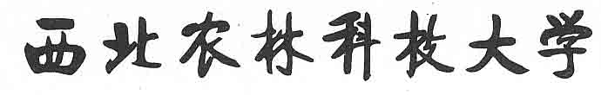

**2019届全日制硕士专业学位研究生学位论文**

适于文物的三维扫描技术研究

类 型 农业推广硕士

领 域 方 向 农业信息化

研 究 生 武培轩

指 导 教 师 张志毅 副教授

完 成 时 间 2019年5月

中国 陕西 杨凌

Classification code: TP391.4 University code: 10712

UDC: 004.8 Postgraduate number: 2017052070

Confidentiality level: Open

Thesis for Master’s Degree

Northwest A＆F University in 2019

CALIBRATION OF THE ROTATION AXIS OF THREE-DIMENSIONAL SCANNING SYSTEM FOR LINE-STRUCTURE LIGHT

Major: Agricultural Extension

Research field: Agricultural informatization

Name of Postgraduate: Wu Peixuan

Adviser: Associate Prof. Zhang Zhiyi

Date of submission: May, 2019

**Yangling Shaanxi China**

适于文物的三维扫描技术研究

摘 要

为了快速获取文物的数据，论文对文物的三维扫描技术进行了研究，提出了一套完整的文物三维扫描方案，并依据该方案构建出了一套完整的文物三维扫描系统。主要研究内容如下：

在现有的三维扫描方式中，线结构光三维扫描具有速度快、效率高、精度高等优势，但要得到物体表面完整的轮廓信息，需要在线结构光扫描的基础上附加平移或旋转扫描。其中旋转扫描更加方便快捷。论文采用一种基于平面参照物的标定方法完成对线结构光三维扫描系统中旋转轴的标定。将棋盘格靶标倾斜地放置在旋转平台上，控制平台旋转一周，任意选择几个位置获取图像，通过对图像信息的处理得到靶标上的特征点的空间坐标，对这些特征点作圆拟合得到一系列的圆心点，再对这些圆心点作直线拟合，建立起旋转轴的直线方程，完成旋转轴的标定，通过旋转扫描获取精确的三维点云数据，再根据点云间旋转矩阵，完成文物表面点云的配准。为此这篇论文主要完成以下三方面的工作：

1. 实现了摄像机内部参数、外部参数的标定。选用张正友的棋盘格标定法，对摄像机的内外参数进行标定，得到从不同角度拍摄的棋盘格图像后，利用特征点的空间坐标与对应的图像平面坐标之间的关系，建立多个关系式，即可求得摄像机的内、外参数。
2. 完成了对旋转平台旋转轴的标定。在得到摄像机的内部参数以及外部参数之后，根据世界坐标系、摄像机坐标系和摄像机的内、外参数之间的关系，求取靶标旋转至不同位置的时候，每个角点在摄像机坐标系内的三维坐标。对每个角点在不同位置时，在摄像机坐标系内的三维坐标进行空间圆拟合，并求取圆心坐标，对求得的一系列圆心坐标进行空间直线拟合，便可得到旋转轴在摄像机坐标系内的直线方程。
3. 通过对放置于旋转平台上文物进行旋转扫描，获取精确的三维点云数据，此时文物绕旋转轴进行刚性变换，利用旋转平台标定过程后得到的旋转轴参数以及旋转的角度，可构建多片点云之间的旋转矩阵，将旋转矩阵同当前片点云相乘，便可将多片点云配准到同一坐标系，也就实现了旋转平台上文物表面点云的自动配准。

论文完成了适于文物的三维扫描技术研究，采用重投影法对摄像机标定结果进行评估。结果表明，重投影计算出来的像点坐标和实际检测的像点坐标之间的平均误差为0.273841像素，重合度达60%~70%，满足实验要求；旋转轴的标定包括空间圆拟合和空间直线拟合两部分，空间圆拟合结果的平均方差为0.0357，空间直线拟合结果的方差为0.0293，能够得到高精度的三维扫描结果。

关键词：旋转轴标定；空间拟合；线结构光；三维扫描

Research on 3d scanning technology for cultural

relics

ABSTRACT

In the existing three dimensional scanning methods, light-stripe three-dimensional laser scanning has the advantages of high speed, high efficiency and high precision. But to get the complete contour information of the object surface, it is needed to add translational scanning or rotational scanning on the basis of the light-stripe three-dimensional laser scanning. And rotational scanning is more convenient, accurate calibration of the rotation axis can improve the accuracy of the scanning results and the effect of three-dimensional reconstruction of objects. A flexible calibration method is proposed in this paper. A plane calibration board with tessellated pattern is placed on the rotating stage, the calibration board was recorded at every point when the stage was rotated. Then the coordinates of these character points on the target are calculated by processing these pictures. At last, the axis equation of the working stage is acquired by linear fitting with the circle centers which were gotten by circle fitting with the character points. The main study content and conclusions are as follows:

(1) Camera calibration: This paper applies checkerboard plane calibration method to calibrate the internal and external parameters of camera. Shooting multiple images from different perspectives of the checkerboard, and according to the relationship between the point of the object in the three-dimensional space and the image plane, we can get a number of [expression](http://fanyi.baidu.com/#auto/auto/relational expression)s, and then the internal and external parameters of the camera can be obtained.

(2) The rotation axis calibration: After the camera calibration, according to the internal as well as external parameters of camera obtained by camera calibration and the transformational relation of coordinate system, we can get the three-dimensional coordinates of each corner point in the camera coordinate system. For each corner point, when they are in different positions, the three-dimensional coordinates can be got, and fitting the spatial circle to get the center coordinates, then fitting the spatial linear. This linear equation is the rotation axis we want to get.

In this paper, the calibration of camera and the rotation axis of three-dimensional scanning system for line-structure light are completed. We used the re-projection method to evaluate the camera calibration results. The results show that the average error between detected coordinates and the coordinates got by re-projection is 0.273841 pixels, and more than 60% of the points are coincided, the accuracy can satisfy experimental request. The calibration of the rotation axis includes two parts, the spatial circle fitting and the spatial line fitting. The mean square deviation of the spatial circle fitting results is 0.0357, and the mean square deviation of the spatial line fitting results is 0.0293. The results can be used in the following experiments, and lay a good foundation for the high accuracy of three-dimensional scanning.

**KEYWORDS:** the rotation axis calibration, spatial fitting, line-structure light, three-dimensional scanning

目 录

第一章 绪论 1

1.1 研究背景与意义 1

1.2 国内外研究现状 3

1.2.1 国外研究概况 3

1.2.2 国内研究概况 3

1.3 研究的主要内容 7

1.4 技术路线图 9

1.5 论文的组织结构 9

第二章 三维扫描技术原理及算法分析 11

2.1 三维激光扫描概述 11

2.2 三维扫描系统结构 12

2.3 线结构光三角测量基本原理 13

2.4 摄像机标定理论 17

2.4.1 图像坐标系与成像平面坐标系 18

2.4.2 摄像机坐标系与世界坐标系 19

2.4.3 摄像机成像原理 20

2.5 旋转轴标定 21

2.5.1 最小二乘法 21

2.5.2 曲线拟合 22

2.6 本章小结 23

第三章 三维扫描关键技术研究 24

3.3 本章小结 **错误!未定义书签。**

3.1 摄像机标定 27

3.1.1 特征点提取 28

3.1.2 三维基准变换 31

3.2 特征点三维平移和旋转 32

3.3 空间圆拟合 33

3.3.1 最小二乘法拟合 33

3.3.2 改进的拟合方法 35

3.4 空间直线拟合 36

3.5 算法步骤 37

3.6 算法分析 38

3.7 本章小结 39

第四章 实验结果评估与分析 40

4.1 摄像机标定结果 40

4.2 空间圆拟合结果 42

4.3 空间直线拟合结果 46

4.4 实验结论 47

4.5 本章小结 47

第五章 总结与展望 48

5.1 总结 48

5.2 展望 48

参考文献 49

致 谢 52

作者简介 53

# 

# 第一章 绪论

## 1.1 研究背景与意义

我国拥有悠久的历史，历史文化遗产众多。文物作为其中一种历史文化遗产，可供我们欣赏研究，具有很高的历史价值，是中华民族的标志。但是由于保护不当，其在传承的过程中受到了不同程度的损坏，甚至可能随时消失，另外，文物是不可再生的资源，如果遇到受到不可恢复的损坏，这将造成历史文物的流失，所以我们应该要加强对文物的保护。但是传统的文物保护方式，存在很多不足，随着科学的发展可以将三维建模应用到文物保护中来。文物的数字化保护技术的出现，为文物保护开辟了新的途径。在文物的数字模型基础上，可以进行虚拟展示、文物修复、文物检索等研究，为文物的共享、传播与研究提供了便利。

计算机视觉是指利用计算机以及相关设备获取信息，并对获取的信息进行处理，实现对生物视觉的模拟，一般情况下是对设备采集的二维图像（或者视频）加以分析、处理，提取其中的二维信息，据此进行物体的识别和重建。计算机视觉在现代化文物保护领域的应用也日益广泛，它在包括文物保护、文物修复、文物检索等在内的多个领域有着广泛的应用前景，同时，该项技术的研究对文物保护领域的发展及计算机视觉的理论研究都具有重要意义。

由于文物具有形状、纹理多样和不易接触等特点，使得它对三维扫描设备及扫描环境都有比较严格的要求，所以如何准确快速地获取文物数字表面模型成为一个重要问题。考虑到大部分文物不可以直接接触，而且对文物的无损检测精度要求较高，目前，人们已将三维激光扫描技术、无人机、近景摄影测量等非接触式的三维信息采集技术应用到了文物保护中。在三维数据采集及处理过程中，需要保持三维数据的真实性及完整性，所以要根据具体的文物选择合适的三维扫描设备。比如，使用高精度的扫描系统扫描模型复杂、尺寸较小的文物；使用大场景扫描系统扫描古建筑等大型文物。

光学三维传感在包括工业检测、机器视觉、生物医学等在内的多个领域都具有非常重要的意义(Makoto et al. 2000)。光学三维传感具有大范围、高分辨率、快速获取被测物体表面轮廓的优势，可以大量、相对快速的获取到物体表面的三维信息，快速建立被测物体的三维模型(Lv and Zhang 2012; Zhang and Yuan 2012)。基于结构光的三维测量方法是一种主动式的三维扫描技术，该技术是利用结构光投射器将点结构光（或线结构光、面结构光）投向被测的物体表面，并且由摄像机等图像传感器获取图像，再通过系统几何关系，利用三角原理等计算出物体的三维坐标(Chen et al. 2000; Hung et al. 2010)。

结构光的光源包括线结构光光源、点结构光光源和面结构光光源。其中，点结构光扫描是逐点扫描物体，因此图像的获取以及处理都极为费时，完成实时测量难度比较大。面结构光是二维投影到物体，其测量速度是最快的。线结构光三维扫描有着比其它三维获取技术更好的优点(Chen et al. 2013)，它采用的是线结构光传感器(陈新禹等 2013)，在扫描的时候，首先将线结构光投射到被测量物体的表面，这样在物体表面会形成一条投射亮线，从其他方向观察这条线，由于受到物体表面形状的影响，这条亮线会发生变形，只需要对图像表面上这条亮线的像坐标进行计算，就可以得到物体表面上一个截面的高度数据，也就是说只需要对物体进行一维的线扫描，就可以得到其深度信息。线结构光三维扫描一般具有非接触性测量、扫描速度快、扫描效率高、直接获得数字信息、使用简单方便、成本低、精度高等优点，使其在当今的科研领域、工业生产以及生活等各方面的应用越来越广泛(魏一等 2013)。

但是，采用线结构光三维扫描仪对物体表面进行扫描，一次只能获得物体表面上的某一个截面的轮廓信息，需要在此基础上再附加一维扫描才能获得物体表面完整的三维分布，才可以重新恢复物体表面轮廓，进而实现物体表面形状的三维重建(吴庆阳等 2008)。所以，为了可以得到物体表面完整的轮廓信息，在一维线结构光扫描的基础上，需要再附加一维扫描，通常采用的有平移扫描和旋转扫描这两种方式。平移式扫描对于表面起伏不是特别大的物体，也就是只需要得到一个平面内的测量数据的物体而言，应用起来非常方便。而对于需要得到完整的表面信息的物体，平移扫描方式运用起来不太方便，则需要采用旋转扫描的方式，运用该扫描方式仅仅需要对物体进行一次扫描就可以得到物体的整个表面的数据，使测量变得更加简单，所以旋转扫描方式具有更强的实用性(解则晓等 2001)。

传统的文物保护和修复工作主要是采用常规测绘设备加上摄影等手段，建模周期长，并且精度低。特别是对于复杂且形状不规则的文物无法获取其完整的三维坐标信息，无法完成模型的三维重建和真实地进行模型还原。

三维激光扫描技术的众多优点使其在文物保护中有着重大的意义，主要体现在以下几个方面：

1. 对文物的现状信息进行数字化存档，留存其真实地数据，为文物将来的重建提供基础数据。
2. 利用计算机虚拟修复技术，对当前破坏严重的文物修复提供数据。
3. 对当前保存较好的文物进行三维模型重建，实现文物的三维可视化，建立文物、古建筑等三维数据库，更加有效的实现对文物和古建筑的保护。
4. 可以更好地进行古代艺术的研究与创新。

针对上述情况，实验室拟设计旋转式线结构光三维扫描系统完成对文物的扫描并获取点云信息。在该系统扫描的过程中，线结构光和摄像机均保持不动，将需要被测量的文物放在一个可以旋转的工作台上，通过控制工作平台使其旋转一周，实现从多个视角对物体进行扫描，并将这些数据进行拼合，呈现在同一坐标系中(Wu et al. 2007)。本实验中，主要借助棋盘格靶标，对线结构光三维测量系统中旋转轴进行标定，得到平台的旋转轴在摄像机坐标系中的直线方程，再通过扫描获取精确的三维点云数据。

## 1.2 国内外研究现状

近年来，线结构光三维扫描技术越来越多的应用在文物考古行业中。该技术将获取物体信息的方式由二维图像发展到三维立体数据记录。通过三维扫描技术获得三维模型，用于文物、墓葬、古建筑、岩画等文物考古行业的虚拟展示、虚拟修复、监测规划、保护设计、现状保存等研究，极大的丰富了传统文物考古研究的范围和深度。

随着3D技术的发展，实物的数字化模型需求量越来越大，三维扫描技术吸引着越来越多的国内外专家学者，推动着这项技术的快速发展。三维扫描方法的研究由国外率先发起，在该技术的研发上相对比较成熟；而国内开始较晚，但发展迅速，在三维扫描技术方面也获得了很多成果。

### 1.2.1 国外研究概况

国外学者也将三维扫描技术应用到文物考古中。初始大部分是记录三维数据和虚拟展示重建，研究内容大多针对扫描仪设置、点云数据处理、算法等，相对比较基础。例如罗马剧场遗址，埃及胡夫金字塔和狮身人面像及周围建筑，爱尔兰古建筑，卡塞里格石圈１１号岩石，都柏林１７世纪古典建筑，维也纳斯蒂芬大教堂，秘鲁帕尔帕PinchangoAlto遗迹。阿富汗巴米扬巨佛像，罗马多弥蒂拉墓穴，德国德累斯顿圣母教堂，加利西亚古拱桥，古苏格兰人农耕镇，倭马亚王朝古赛尔阿姆拉城堡，意大利西尼奥列广场海神雕塑，圣多明哥教堂遗迹，加利福尼亚Mushpot洞穴，西班牙平达尔洞穴岩画Vakcamonica岩画遗址等。近几年扫描数据应用更加丰富，与计算机软件后期处理更加紧密，学科融合更加广泛。例如，中国古代城市重建的三维扫描建模方法，莫斯科Shukhov塔３Ｄ多边形模型的结构，新石器时期瑞士高山地区的石版画石柱关于雕刻工具的考古假设，调查侵蚀雕刻痕迹，伯利兹Las Cuevas考古遗址在极端环境下图像的建模和相移的变化，机器人系统自动摄影测量三维重建进行三维扫描的方法，安第斯考古中头盖骨的三维数字模型和变化，西班牙Castrocontrigo岩画分析，意大利圣玛丽亚教堂扫描分析，３Ｄ打印技术制作历史建筑基座的方法。

### 1.2.2 国内研究概况

在我国主要运用于博物馆，三维扫描技术在博物馆中的应用大部分集中在馆藏文物的三维形态记录及虚拟展示，扫描的文物体积相对比较小。河南博物院将西汉梁王国柿园墓壁画进行三维扫描，对壁画整体现状以及局部变形、开裂、脱落、起翘等形变损坏定量测量、记录和分析。内蒙古博物院进行“馆藏珍贵文物调查及数字库管理系统”项目，先后对６００余件（套）珍贵文物进行激光三维数据采集和建模工作。首都博物馆对馆藏４０余件珍贵文物进行三维激光扫描，用于动态虚拟展示，在馆藏文物数字化方面进行了大胆的尝试并取得了很好的效果。西北大学以唐小雁塔遗址博物馆的三维虚拟展示为例，探讨如何利用地面激光三维扫描和测量成果真实的再现遗址场景。洛阳博物馆对馆藏石辟邪等文物进行三维扫描工作，为文物建立永久性、高精度的数字化档案。陕西历史博物馆利用三维扫描建模技术及快速成型技术相结合的方法，对一件隋代白瓷高足杯残损缺失部位进行修复。河南博物院对一件西汉时期彩绘云纹茧型壶进行三维激光扫描，根据所采集的数据记录文物特征信息，制定保护修复方案。吉林省基础测绘院系统介绍了利用三维扫描技术建立二、三维一体的文物时空信息云平台，并与文物保护管理系统相挂接。秦始皇兵马俑博物馆是中国最大的古代军事博物馆。德国巴伐利亚州文物保护局将全景摄影技术应用于秦兵马俑遗址与文物的数字化保存与展示，选用一件彩绘跪射绿面俑、将军俑和秦始皇帝陵园七号水禽坑出土的青铜鹤进行三维扫描。利用激光三维建模技术获取了二号坑的三维数字模型，解决了大型遗址的数字化存储及应用研究问题。对兵马俑一号坑１００套陶俑建立真三维数字模型，获得高仿真陶涌实体，完成对秦陵一号铜车马的三维数字建模。伦敦大学考古研究所选取一号坑中的秦兵马俑对其耳部进行三维激光扫描，获得其耳部的三维立体数据，利用人类学和遗传学的知识对所扫描兵马俑进行科学分类和研究。

大同华严寺介绍了三维激光扫描技术在大同华严寺薄伽教藏殿合掌露齿菩萨彩塑数字化中的应用。故宫博物院对太和殿、太和门、神武门、慈宁宫和寿康宫院落等重要古代建筑进行了完整的三维数据采集，研究处理三维数据的核心理论与方法，对故宫南三所后罩房现状记录的需要进行精细测绘。北京建筑工程学院对陕西省三原县城隍庙两个损毁铁旗杆进行评估和保护修复。洛阳文物工作队对安国寺大雄殿进行扫描和数据测量。清华大学对四川安岳石窟经目塔及茗山寺石窟震落构件进行扫描测绘和修复分析。河南理工大学对白马寺齐云塔数字化保护天津大学总结了三维扫描技术在文物建筑测绘中应用的技术路线。武汉大学对武当山两仪殿进行测绘。福州大学对明代古建筑“尚书第”测绘并进行技术研究。西南科技大学基于三维模型进行古建筑的修复。广州大学对开平碉楼进行古建筑修缮保护与展示。西安建筑科技大学以三原县柏社村平地窑建筑结构为研究对象探讨了三维激光扫描技术应用于该建筑结构的工作流程。湖北民族学院提出多精度遗址文物三维点云获取技术，用于唐崖土司城遗址的三维虚拟展示。北京科技大学对西平酒店冶铁遗址和延庆水泉沟冶铁遗址进行三维激光扫描工作。长安大学对龟山汉墓等古建筑进行三维重建与数字化保存。成都理工大学对人物雕塑模型三维表面进行重建。

隋唐洛阳城定鼎门遗址记录了考古发掘中人、马、骆驼足印和车辙痕迹的唐代道路遗址。河北沧州铁狮子的保护研究中将三维模型应用于有限元力学分析。洛阳文物考古研究院对晚唐时期孟津壁画墓绘制古墓的二维平面图、墓室展开图和三维曲面模型。山西省考古研究所采集治黎城金代砖石墓的三维数据信息，进行虚拟复原。国家测绘地理信息局第二地形测量队对两座大型砖室墓进行扫描数据采集。新疆吐鲁番地区文物局对交河故城进行有效地三维数字化存档以及数字三维再现同济大学对山西陶寺遗址及其出土的部分文物进行数据采集和三维重建。郑州市文物考古研究院对郑州东赵遗址进行数据采集。曲阳县田庄古墓项目建立数字档案。

龙门石窟采集造像表面几何数据。敦煌莫高窟构建洞窟的数字模型，提取壁画物象的线特征。西藏大昭寺对其壁画进行三维记录分析裂隙状况和走势情况。中国文化遗产研究院以岩土文物、石质文物为例探讨保护中的应用与发展。云冈石窟研究院利用三维激光扫描技术对石窟测绘方法进行新的尝试。中国文化遗产研究院以崇左花山岩画为例探讨在野外大型岩画测绘中的实施流程及在文物病害调查中的应用。中德安岳石窟保护项目组完成安岳石窟圆觉洞１０号龛的三维扫描和建模。北京建筑工程学院对石质文物三维信息留存的几种方法进行系统探讨。他们以大足石刻宝顶山千手观音造像的保护修复为例进行应用实践。国家测绘地理信息局第二地形测量队以彬县大佛寺石窟为例探索石窟寺三维数字化档案的建设方法。银川市贺兰山岩画管理处对贺兰山岩画采集局部精细和岩画本体精确的几何空间信息。浙江省测绘大队对吴山石佛院造像建立数字化档案。敦煌研究院利用三维激光扫描数据，实现在计算机辅助制图下完成佛龛展开示意图的方法，以莫高窟第２７５窟主为例阐述了利用三维激光扫描测量手段，非接触式测量与三维复制敦煌彩塑，并利用三维点云数据精确绘制彩塑的图纸。

在激光三维扫描技术的应用实践中，有不少学者进行了深入的研究，并取得了一定的成果。李滨通过实际案例分析了徕卡三维扫描仪在技术应用上的多方面问题。王昌翰等研究了激光三维扫描技术在三维数据重建中的关键技术。由于三维激光扫描所具有的诸多特点和优势，再加上三维扫描技术的发展和三维扫描设备的不断完善，它在古建筑、壁画、馆藏文物、考古遗址等领域的研究应用中发挥着重要作用。

其中在石窟类建筑的三维扫描领域中，2006年，为保护巴米扬石窟中的佛像，Michael Jansen等人使用激光三维扫描仪和数码相机相配合的方式，完成了佛像的三维重构。其技术路线是应用三维模型进行剖面图、正射影像图生成，然后通过与实际信息对比，确定残片的位置，再依据历史留存信息进行数据的精确修复。由于数据量巨大，具体实施过程中将数据分为三个部分，每个部分都保留与其他部分之间的重合区域，最后再进行三部分的拼接。我国的云冈石窟、龙门石窟中、敦煌莫高窟、天龙山石窟，也都采用了激光三维扫描技术来进行三维数字化。敦煌莫高窟项目中，获取扫描数据被用于绘制出石窟的结构图，确定壁画的三维空间位置，提取除了壁画的线特征。2010年天龙山石窟数字复原项目中，石窟造像也是通过扫描技术完成了虚拟重建。激光三维扫描可以快速获取三维信息，但其中的数据处理会遇到数据量巨大等问题，需要进一步进行研究，提出更为有效的解决方案。

在洞穴、壁画的三维扫描领域，Brown等使用激光三维扫描仪为Cap Blanc岩穴构建三维虚拟表面，不过其文献中并未提及纹理映射方面的技术。Margarita等借助激光三维扫描仪扫描卡塞里格石圈岩石表面和构建三维模型，成功找到了螺旋形岩画图案，但其中的技术方案和细节并未具体解释。JABeraldin和MPicard等利用双目立体视觉技术和激光三维扫描技术对意大利圣克里斯蒂娜地下室建立了三维数字模型，文献中提出一种使用选取图像和模型本身的对应特征点的方法来实现纹理映射，该方法省掉了设置其他参考标识物的程序。Gerold Esser、Irmengard Mayer在文献中介绍了他们有关罗马多弥蒂拉墓穴结构和壁画的扫描工作，他们的工作面临的最大困难是数据量巨大和纹理映射问题，他们采用多学科的技术理论使用不同观测等级的方法来克服大数据量的难题。Aguilera等人结合几何约束和统计检验，提出了一种分层数据处理过程，以提高数据处理的准确性和可靠性。铁付德使用激光三维扫描技术实现了西汉陵墓中变形壁画的测量和记录。孙德鸿等人描述了他们在将军崖岩画项目中的数据处理原理。对于三维重建中的纹理映射，目前主要还是依赖手动特征点选取，这给数据带来了主观性的误差。

在古建筑的三维扫描领域，MMurphy等人利用三维扫描获取的点云及其正射影像对爱尔兰古建筑进行了结构分析，并研究了激光和图像测绘的参数向量建模。Riegl公司使用其激光三维扫描仪扫描了梅尔克修道院，并根据扫描数据生成了建筑轮廓图。J.Finat等人在扫描大场景的罗马剧场时，采用图像和测距相结合的技术方案，实现了数据拼接，不过后期纹理的真实效果较差。激光三维扫描技术在实际应用中，由于所发射的激光不具穿透性，所以对于特别复杂、有遮挡的结构不能获取完整的三维数据，通常需要配合其他测量手段来完成整体结构的扫描。

在博物馆的三维扫描方面，Marc Levoy和他的团队为米开朗基罗的雕塑进行三维数字模型构建，其中包括大卫雕像，工作中，对雕像的雕塑刻线进行了细致的扫描和分析，并结合高清图像的纹理映射真实还原了10座雕塑的三维影像。Fabio Bruno等建立了一个低成本的真三维虚拟展示系统。首都博物馆新馆在建馆之初，使用激光三维扫描技术对40多件馆藏文物进行了数据采集，用于后续的三维虚拟展示。内蒙古博物院利用多个具有不同精度的激光三维扫描仪扫描了錾花鎏金龙纹银盒等文物，并利用网络平台进行三维数字模型的展示。激光三维扫描虽然已经逐渐被应用在博物馆的馆藏文物三维数据采集中，但很多文物具有非常复杂的结构和绚丽的色彩，这些都是激光三维扫描技术在应用上的限制。

总的来讲，激光三维扫描技术在文物的三维数据获取工作中的应用范围不断扩大时，也越来越受到相关技术人员的重视，激光三维扫描仪不仅可以作为数据记录工具，更是文物保护项目中的有效辅助手段。然而，激光三维扫描仪在文物保护项目的具体实施中，面临一些本质上的局限，例如，激光三维扫描仪只能获取实体的三维数据，不能采集实体表面的纹理数据；激光三维扫描仪所发射的激光是不具穿透性的，所以对于结构复杂的实体来说，三维数据的采集也是不够完整的；此外，激光三维扫描仪专业性较强，设备的价格昂贵，扫描数据量巨大，这就造成了具体项目实施中需要投入较多的人力、物力和财力的现状。

国内在技术引用方面也进行了大量的研究和推广。2003年，北京市故宫博物院开始着手实行故宫古建筑群的数字化保护，从意大利将三维激光扫描技术引入到故宫的数字化保护当中。2006年，秦兵马俑博物馆开始和西安一家测绘公司合作将兵马俑坑的2号坑进行数字化三维扫描，然后建立其三维数字模型。2011年以后，我国文物局对重庆大足石刻进行评估，开展了抢救性的文保工作，基于激光扫描技术获取重庆大足石刻完整的三维点云信息，完成了模型的三维重建，提取了模型的线画图，同时对模型进行了虚拟修复。2015年，北京浩宇天地测绘科技发展有限公司（浩宇三维）使用法如Faro FocusX330和形创Creaform Handyscan手持扫描仪对北京孔庙和国子监博物馆碑刻进行数字化保护和虚拟修复，在点云数据的基础上，建立了可量测的三维模型，同时精准绘制了部分碑刻的线画图。2016年4月，北京帝测科技股份有限公司中标布达拉宫古建筑群精确测绘与数字化项目，开始着手利用先进的测绘的技术，将三维激光扫描等技术应用到拉萨的布达拉宫的数字化保护中去。

综上所述，随着三维激光扫描技术的发展，该技术在文物数字化保护方面的应用将会越来越广泛，为文物保护在质量和效率上提供了保障，同时也更加详细的记录了文物的三维现状信息，促进三维激光扫描技术在测绘领域同其他学科的融合发展，也为我国文物保护和考古工作提供了技术保障，同时也为更好地传播中华民族伟大光辉的优秀文化保驾护航。

现有的线结构光三维扫描系统中参数的标定方法多数不适用于旋转式三维扫描系统，即使适用，也存在标定精度低，标定过程繁琐或者标定成本过高等缺点。通过对现有研究成果的学习和总结，本研究提出一种基于平面参照物的线结构光三维扫描系统中旋转轴的标定方法，标定成本低，过程简单，且精度较高。

## 1.3 研究的主要内容

为了适应文物的三维扫描，本文采用了旋转式线结构光三维扫描系统。在旋转式线结构光三维扫描系统中，保持线结构光扫描仪不动，将被扫描物体放在工作平台上旋转一周，当平台旋转时，物体也随之围绕旋转平台的中心轴旋转，物体上的每一个点的运动轨迹必然是一个圆，且这些圆的圆心都在旋转轴上，而物体上不同高度的点的旋转轨迹的圆心位于旋转轴的不同高度上。利用这一特性，计算出每一个点运动至不同位置时，在摄像机坐标系内的三维坐标，然后分别对它们作空间圆拟合，并求出每个圆的圆心坐标。最后对圆心坐标作空间直线拟合，就可以得到旋转平台的旋转轴在摄像机坐标系内的直线方程，完成旋转轴标定，通过旋转扫描获取精确的三维点云数据，再根据点云间的旋转矩阵，完成文物表面的点云配准。

在本实验中，对旋转式线结构光三维扫描系统，可以分为以下三个主要方面：

（1）摄像机标定：摄像机的标定主要是对摄像机的内部参数（摄像机固有的、与位置参数没有关系的内部几何与光学参数，包括图像中心坐标、焦距、比例因子等）以及外部参数（也就是世界坐标系与摄像机坐标系相互转换时的旋转矩阵、平移向量）进行求解，但真实的成像系统并不是简单的针孔模型，事实上摄像机的镜头必然存在畸变，在建立摄像机的数学模型的时候还要考虑到镜头畸变的影响，所以摄像机标定过程中，还要求解畸变系数（包括径向畸变和切向畸变）。本研究欲求出工作平台的旋转轴在摄像机坐标系下的直线方程，为后续的三维扫描工作打好基础，其中摄像机标定是整个旋转轴标定的基础。

（2）旋转轴的标定：在旋转式三维扫描中，若已知旋转角度和旋转轴，便可将物体表面的三维坐标统一在同一个坐标系中表示出来，即可得到物体表面整体的三维信息。由于旋转平台的旋转是利用旋转角度控制系统控制的，所以旋转角度极易获得，只需要对旋转轴进行求解即可。所以要利用旋转式三维扫描得到物体表面的完整信息，求出旋转轴在摄像机坐标系内的直线方程是非常关键的一步。

（3）通过对文物的旋转扫描，获取精确的三维点云数据，此时文物绕旋转轴进行刚性变换，利用旋转平台标定过程后得到的旋转轴参数以及旋转的角度，可构建多片点云之间的旋转矩阵，将旋转矩阵同当前片点云相乘，便可将多片点云配准到同一坐标系，也就实现了旋转平台上文物表面点云的自动配置。

由于棋盘格的角点特征明显，便于提取，本文选用棋盘格作为平面靶标进行标定。首先，将制作好的棋盘格靶标放置在旋转平台上（一定要倾斜一定的角度），控制旋转平台旋转一周获取多张图像。由于要确保在旋转过程中，从每个角度获取的图像都清晰且信息量丰富，所以平面靶标倾斜的角度不可以太大。同时为了提高旋转轴标定结果的精度，需要确保棋盘格靶标的高度可以覆盖到整个测量范围。一般情况下，三个点即可得到一个圆，但是为了提高精度，平台每旋转一定角度采集一次，采集多幅图像。指定棋盘格上的特征角点，根据摄像机标定结果分别求出每幅图像的特征角点在摄像机坐标系内的三维坐标，对同一角点在不同位置时的三维坐标作空间圆拟合，并求得对应的圆心坐标，对圆心坐标作空间直线拟合，便可得到旋转轴的直线方程，将文物放置于旋转平台上进行三维扫描，多片点云之间仅有旋转关系，该关系可以通过旋转平台的旋转轴和旋转角度来表达。只要文物的旋转关系已知，就能根据空间坐标系的变化情况将不同视场的点云数据整合到同一坐标系下，也就实现了旋转平台上文物表面点云的配置。如图1-1为本文算法的基本步骤。



图1-1 本文算法基本步骤

Fig. 1-1 The basic steps of the algorithm in this paper

## 1.4 技术路线图

根据上述研究内容，参考相关文献，在现有技术的基础上，设计了详细的技术路线。如图1-2所示，主要包含摄像机标定和旋转轴标定两方面的工作。首先提取图像中的棋盘格角点信息，建立摄像机坐标系与世界坐标系之间的变换系并求解摄像机参数，完成摄像机标定；然后求出空间点在摄像机坐标系内的三维坐标，并对同一点旋转至不同位置时的三维坐标作空间圆拟合，得到点绕旋转轴运动的轨迹，求解空间圆的圆心，对圆心作空间直线拟合，得到旋转轴在摄像机坐标系内的直线方程，再通过步进电机控制器控制旋转平台按照指定角度旋转，扫描获取点云数据，然后根据旋转角度进行计算，移动到同一坐标系上。



图1-2 技术路线图

Fig. 1-2 The technology roadmap

## 1.5 论文的组织结构

论文以线结构光三维扫描系统中的旋转轴为研究对象，通过实验平台的搭建，实验数据的获取，算法实现等步骤，先后完成了摄像机标定和旋转轴标定，以及对于线结构光三维扫描有着十分重要的意义，提高扫描结果的精度。全文共包括五部分。

第一章，绪论。这一部分主要阐述了适于文物的三维扫描技术的研究目的与意义，简明扼要地介绍了旋转式线结构光三维扫描与其他扫描方式的区别以及它的优势，阐述了该方法在文物扫描应用中的价值。通过对旋转式线结构光三维扫描原理的分析，解释了旋转轴标定的重要性，并对国内外相关研究内容进行分析，从中学习经验，总结不足。在对本文的主要研究内容做了简单的介绍之后，给出了全文的组织结构。

第二章，三维扫描技术原理及算法分析。这一部分主要介绍了本文实验中涉及到的主要理论知识。首先对三维扫描以及线结构光三角测量的基本原理做以介绍，并对此提出了旋转式三维扫描方法，奠定了三维扫描系统的基础。

第三章，三维扫描关键技术研究。这一部分是本文的核心部分，根据实验需求，设计了详细的实验过程，结合相关原理，选用合适的算法，主要通过摄像机标定，特征点三维平移与旋转、空间圆拟合以及空间直线拟合几步来完成整个标定过程，然后通过对文物的扫描获取文物的点云数据，并对每一步中涉及到的要点都进行了详细的分析，改进算法，以得到更好的实验效果。

第四章，实验结果评估与分析。这一部分分别对摄像机标定结果、空间圆拟合结果以及空间直线拟合结果进行分析，总结实验结果在后续实验中的应用价值。并针对实验中存在的问题进行分析，提出解决方案。

第五章，总结和展望。这一部分对论文的主要研究内容进行总结和回顾，全面概括了论文的研究成果及不足，并对未来的研究方向做出展望。

# 第二章 三维扫描技术原理及算法分析

基于激光三角法原理是线结构光三维扫描测量系统所采用的主要方法，本章将按照课题主要技术指标的要求，对三维扫描测量系统的总体结构进行详细设计，以及进行分析三维扫描系统的工作原理。主要包括激光三角法的测量原理，建立CMOS/CCD摄像机成像模型中的坐标系，摄像机坐标系和世界坐标系的转换以及结构光传感器的数学模型等，为下文的软硬件设计以及调试实验奠定坚实的理论基础。

由前面的介绍发现传统的扫描方法在文物扫描中具有一定的局限性，而一种高效且高精度的扫描方法具有重要的意义。鉴于线结构光扫描系统具有非接触、鲁棒性好等优点，本研究拟采用基于线结构光的三维扫描系统来完成对文物的扫描。

线结构光三维扫描系统中，由于文物的非接触性，拟采用旋转式三维扫描系统。对于旋转式三维扫描系统而言，完成摄像机的标定以及旋转轴的标定工作，以进一步提高扫描结果的精度。本章主要对线结构三维扫描原理以及摄像机成像分析做以阐述。

## 2.1 三维激光扫描概述

三维激光扫描技术有着比其它三维获取技术更好的优点，一般具有非接触性测量、扫描速度快、扫描效率高、直接获得数字信息、使用简单方便等优点，使其能够在当今科技研究、工业生产以及生活等各方面的应用越来越广泛(邵双运2008)。三维激光扫描技术，又称“实景复制技术”。它通过激光器发射高速激光扫描测量的方法，可以大范围、高分辨率地、快速地获取被测物体表面轮廓的三维坐标信息。可以大量、相对快速的采集空间的点位信息，快速建立被测物体的三维影像模型。随着工业技术的发展以及科技的进步，三维测量在社会发展应用中具有越来越重要的作用，三维激光扫描技术是伴随着三维测量技术、激光扫描技术以及现代计算机图形图像处理技术的产生并发展的。

随着CMOS/CCD等光电元器件的快速发展并日臻成熟，而且利用三角法测量技术进而快速获取三维坐标信息及轮廓特征的激光视觉测量技术得到广泛应用和快速发展(张吉华等1995)。视觉三维测量一般地采用三种光源：面结构光光源、线结构光光源以及点结构光光源。在这常用的三种光源中，线结构光具有成本低、精度高等优点，易于实现高精度测量，是比较可靠的非接触测量方法，广泛应用于三维数字化领域。正是因为线结构光具有精度高以及成本低等的优点(C.Rocchinietal.2001)，本文将设计基于一字线激光三角法测量技术进行三维扫描测量系统装置设计。

线结构光在三维检测技术中，利用结构光光源进行投射，凸显出待测物体的表面轮廓特征，然后利用CMOS/CCD摄像机获取含有产生畸变的线结构光光条图像。最后，通过对所获取的结构光光条图像进行图像预处理，进而还原出待测物体的三维形貌特征,如图2-1所示。线结构光光源投射出一激光平面光束，与被测物体表面相交成一条线状光条。一般地，由于待测物体表面高度不同以及与检测平台高度不同，光条会在在物体表面形成一条变形光条纹，通过使用CMOS/CCD摄像机采集变形条纹图像，就可以得到待测物体的激光光条图像，然后对摄像机标定，经过对光条中心进行提取，轮廓数据处理等算法的处理，最终还原出待测物体表面的三维轮廓特征。



图2-1 线结构光测量系统

Fig. 2-1 Measurement system of structured light

## 2.2 三维扫描系统结构

根据三维扫描系统的参数要求以及实现功能，设计了如图2-2所示系统框图。扫描装置主要分为：图像采集系统(计算机、摄像机)、线激光器以及含有标定标靶的实验平台。系统的主要工作包括：进行摄像机参数标定计算，得到图像坐标系和世界坐标系之间的转换矩阵关系，被称之为投影转换矩阵；手持激光器对文物进行扫描，使激光光条投射到物体表面，然后再通过步进电机控制器控制旋转平台按照指定角度旋转，对被测物体进行全面扫描。与此同时，CMOS/CCD摄像机及时获取含有激光光条的扫描图像，并传入计算机中，计算机经过程序处理，最后获取得到文物表面的三维坐标信息。完成被测物体一周的测量后，根据旋转角度和旋转轴参数计算出转换矩阵，根据转换矩阵完成三维坐标信息数据配准，最后建模得到待测物体的表面轮廓形状模型。



图2-2 扫描装置系统框图

Fig. 2-2 Block diagram of scanning system

根据上述扫描装置系统框图，简单设计出其结构示意图，如图 2-3 所示：



图2-3 结构示意图

Fig. 2-3 Schematic diagram of the structure

## 2.3 线结构光三角测量基本原理

以三角测量原理为基础的激光三角法测量，采用线激光器投射一束激光，与被测物体表面相交，由于被测物体表面轮廓的不规则，进而形成一条不规则光条。而随之成像光束角度的大小也将会发生一些变化，在摄像机成像平面上的成像位置也随之发生相应的改变。通过摄像机上光带像点位置的变化以及一些几何结构参数关于光学系统中的，利用这些就可以计算出被测物体表面的状态变化。一般地，激光三角法测量拥有斜射式以及直射式这两种，主要不同之处在于：

(1)直射式投射方式由于其能够接收散射光的特点，比较适合测量具有较好散射性材质的物体表面。然而，斜射式则能够接收来自于被测物体的反射的正反射光。如果被测物体的表面特性，表现为镜面反射时，而光电探测器输出信号大小不会因为散射光光强过弱而导致太小，使测量不能够正常的进行。

(2)直射式CMOS/CCD传感器的分辨率与斜射式的相比，明显斜射式的要高，但是斜射式测量范围不大，比较小，而且体积相对比较大。

基于上述关于直射式与斜射式的不同，根据本文所设计系统需要CMOS/CCD传感器接收来自于被测物体的反射的正反射光，以及当被测物体的表面特性表现为镜面反射时，而光电探测器输出信号大小不会因为散射光光强过弱而导致太小的原因，以及希望采集的反射光条能够越清晰越好，即分辨率越高越好。通过比较，斜射式激光三角测量方法将作为本研究的首选，其原理测量图如图2-4所示：

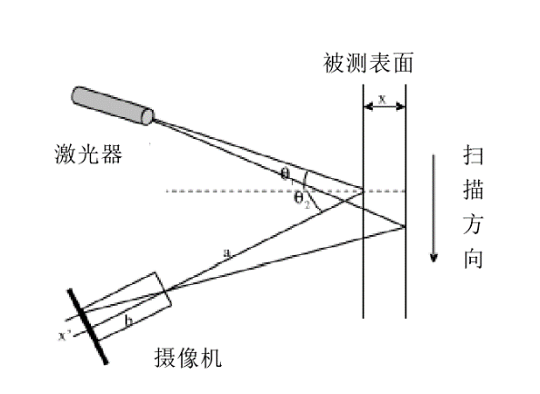

图 2-4 斜射式三角测量原理图

Fig.2-4 The principle diagram of oblique triangle measurement

激光器投射一束激光，与被测物体表面相交，由于物体的反射特性，反射光将由摄像机CMOS/CCD传感器接收。如果待测物体表面位置发生一些变化，会影响入射点的光轴位置，而且会发生相应的移动，因此被测物体表面的反射光点在摄像机CMOS/CCD成像平面上的位置会发生相应的改变。如果在CMOS/CCD传感器上的光点移动距离大小x'时，那么，物体表面将移动距离大小为x，沿着法线的方向，如下公式所示：

|  |  |  |
| --- | --- | --- |
|  |  | (2-1) |

式2-1中，a表示接收透镜光轴与激光光轴的交点与接收透镜前主平面之间距离的大小；b表示成像面中心点与接收透镜后主平面之间距离大小；表示为被测物体面法线以及激光光束光轴之间的角度大小；表示为被测物体面法线以及摄像机成像光轴之间的角度大小。

激光三角法测量的基本原理很容易理解，通常利用激光器投射一束激光，进而与被测物体表面相交，投射的激光光条在待测物体表面的起伏会因为被测物体表面形状的不规则而扭曲变形，然后通过摄像机捕获激光束成像。由此一来，就能够利用激光束在摄像机内的成像位置以及由激光束的发射角度。被测物体点的位置坐标或者距离等的数据信息就可以通过三角几何的基本原理获得。如下图2-5所示激光三角法测量原理图：

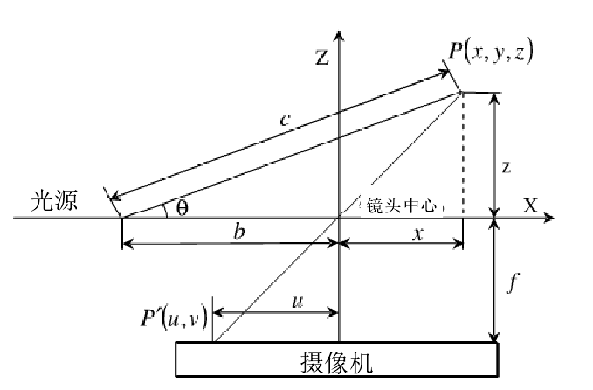

图 2-5 激光三角法测量原理图

Fig.2-5 The principle diagram of laser triangulation measurement

其中，为摄像机的焦距，为被测物体的某一点，P点在摄像机成像平面中的成像点表示为，在以摄像机中心为原点的图像坐标系中，的坐标表示为 ，X轴和光源中心与光测点形成的直线的夹角为角，摄像头中心与光源中心的距离为b。

对于系统参数,,b，可以通过一些标定计算获得，已知，是摄像机成像平面上点的像素坐标值，的坐标值进而就可以经过推导计算如下：

|  |  |  |
| --- | --- | --- |
|  |  | (2-2) |

尽管三角测量法作为现今测量技术使用最为普遍的一种，具有计算效率高，使用便捷等优点。但是三角测量法也有一定的不足之处，比如许多定位参数在一些应用上有这严格要求，如果实测时，某个参数在系统中不能得到，测量数据将会发生一些误差。另外，系统的参数也会受到设备的微小变动的影响，因此就必须进行重新标定。

在实验中，激光三角法测量系统主要使用线激光器进行实验，首先利用线激光器投射一束激光，与被测物体表面相交，由于表面的不同几何形状，激光条会发生变形而出现在摄像机视野的不同位置，然后含有激光光条的待测物体图像被摄像机实时获取。物体表面的激光的光条中心的各点、摄像机中心以及激光源原点组成一系列三角形，此技术称作三角法式测距。

-----------------------------------------------------------------------------------------------------------------

线结构光三维扫描根据应用也可称为光条法、光带法和光切法等等是一种直接三角测量法，其原理如图2.5。它采用线结构光照明，当结构光投射到物体表面时，三维面形对结构照明光束产生空间调制，改变了成像光束的角度，从而改变了成像光点在检测器阵列上的位置。采用这种照明的传感系统使用二维面阵探测器作为接收器件，只需要附加一维扫描便可形成完整的三维面形数据，不仅缩短了扫描的时间，而且降低了仪器的成本和扫描控制的复杂度。结构光方法中由激光投射器和CCD摄像机共同作为结构光图像传感器，其扫描过程主要包括两个步骤：

第一步：由激光投射器根据测量需要投射可控制的线结构光到物体表面形成特征线，并由摄像机拍摄图像；

第二步：按物体表面投射图案的几何形态特征解释投影模式，利用三角法测量原理求出特征点与摄像机镜头主点之间的距离，即特征点的深度信息，再根据激光投射器和摄像机在世界坐标系中的空间方向、位置参数等，即可求得特征点在世界坐标系中的三维坐标。

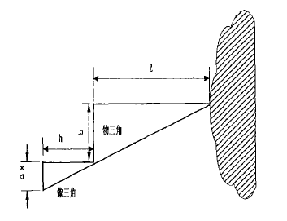

图2-5 三角测量原理图

Fig. 2-5 Principle diagram of triangulation

图2.6是光路原理图，θ为成像光轴QO与投影光轴的夹角，α为CCD阵列与成像光轴的夹角,两光轴交于O点,为参考平面,为面形上的某一点,I和I’分别是成像系统的入瞳和出瞳，H点成像于面阵上N点,N点相对于中心像素M的偏移量。

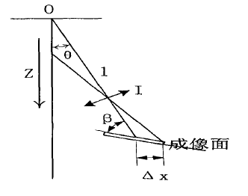

图2-6 三角光路图

Fig. 2-6 Triangular Path Map

在测量中，为了使被测范围内的物点都能成像于阵列而不产生离焦，θ和α必须满足即条件Scheimpflug条件，即

|  |  |  |
| --- | --- | --- |
|  |  | (2-3) |

式中，为横向放大率。

由简单的几何关系,可以得到面形高度OH与偏移量间的关系为

|  |  |  |
| --- | --- | --- |
|  |  | (2-4) |

上式中，是成像系统的焦距，高度与偏移量成非线性关系。

在实际的测量系统中，当激光投射器投射的激光平面，与空间某一位置处的物体表面相交时，将在被测物体表面形成一亮的光条，光条上的点包含了其所在处被测物体表面点的三维信息，即三维物坐标反映到CCD摄像机的像平面上，则得到一幅光条的二维图像。光条图像上的二维像点坐标记为，则由二维像点坐标力便可以重构其对应的三维物点的坐标怀钓，这就是线结构光视觉检测的基本原理。如何实现重构，则是结构光视觉检测的基本任务，也即得到如下的关系：

|  |  |  |
| --- | --- | --- |
|  |  | (2-5) |

## 2.4 摄像机标定理论

在机器视觉、图像测量、三维重建等应用中，为校正摄像机的镜头畸变；确定物理尺寸和像素间的换算关系；确定空间物体表面某点的三维几何位置与其在图像中对应点之间的相互关系，需要建立摄像机成像的几何模型。在摄像机成像过程中，物体表面上的某一个点在三维空间中的坐标和它在二维图像中所对应的像点坐标满足某种几何关系，摄像机成像的几何模型即为这种关系的体现，该几何模型的参数就是摄像机参数。大多数情况下，必须要进行大量的实验与计算才能确定摄像机的相关参数以及二维图像信息与三维空间信息之间的关系，从而建立摄像机成像的几何模型，这个过程就是摄像机标定。

摄像机标定是线结构光三维扫描最基础也是最重要的一步，其结果会直接影响到扫描结果。在摄像机标定的过程中，总共会涉及到包括图像坐标系，成像平面坐标系，摄像机坐标系以及世界坐标系在内的四个坐标系。

### 2.4.1 图像坐标系与成像平面坐标系

在计算机视觉中，摄像机采集得到的图像被转换为数字图像，并以大小为M×N的二维数组的形式表示，存储在计算机中。二维数组中的每一个元素被称为一个像素，像素的值就是该图像点的灰度值。

*O0*

*V*

*U*

*O1*

*Y*

*X*

图2-7 图像坐标系和成像平面坐标系

Fig. 2-7 The image coordinate system and the imaging plane coordinate system

如图2-7所示，在图像上建立一个直角坐标系(*O0-UV*)，称之为图像坐标系，该坐标系以图像的左上角为原点，像素为基本单位，像素的横坐标*u*表示该像素所在数组中的列数，纵坐标*v*表示行数。但该坐标系中的坐标(*u*, *v*)只能表示某一像素在图像数组中所在的列和行，而无法表示出该像素在图像中的物理位置，所以还需要建立一个直角坐标系(*O1-XY*)，称之为成像平面坐标系。

成像平面坐标系(*O1-XY*)的原点*O1*为图像平面与摄像机的光轴的交点，理想状态下，该点位于图像的中心处，但多数情况下，由于装配等原因，会产生一定的偏离。记在图像坐标系(*O0-UV*)中，*O1*的坐标为(*u0*, *v0*)，像素在成像平面坐标系的*X*、*Y*轴的物理尺寸分别记为*dx*、*dy*，那么两个坐标之间的关系可以表示为：*u=x/dx+u0*，*v=y/dy+v0*。用矩阵齐次坐标的形式表示为：

|  |  |  |
| --- | --- | --- |
|  |  | (2-6) |

### 2.4.2 摄像机坐标系与世界坐标系

为了确定摄像机镜头和三维空间中物体之间的位置关系，需要对摄像机坐标系和世界坐标系之间的关系进行分析，在实验过程中，可以任选一个具有参考意义的坐标系作为世界坐标系。

如图2-8所示，选取三维坐标系*Ow–XwYwZw*作为世界坐标系，*Oc- Xc Yc Zc*为摄像机坐标系，*o*-*xy*为我成像平面坐标系。摄像机坐标系原点*Oc*为摄像机的光心，*Xc*轴与*x*轴平行，*Yc*轴与*y*轴平行，*Zc*轴为摄像机的光轴，垂直于成像平面，*Oco*摄像机的焦距*f*。由图可知在摄像机成像的几何模型中，某一点在摄像机坐标系中的坐标值与其在世界坐标系中的坐标值通过平移和旋转可以相互转换。

*o*

*Zw*

世界坐标系

*Xw*

*Yw*

*Ow*

摄像机坐标系

*Xc*

*Yc*

*Oc*

成像平面

*Zc*

*p* ( *x, y* )

*y*

*x*

*P* ( *Xc, Yc, Zc* )

图2-8 摄像机坐标系与世界坐标系

Fig. 2-8 The camera coordinate system and world coordinate system

假设三维空间的某一点在摄像机坐标系内的坐标为(*xc, yc, zc*)，在世界坐标系内的坐标为(*xw, yw, zw*)。则二者关系可以表示为：

|  |  |  |
| --- | --- | --- |
|  |  | (2-7) |

其中，旋转矩阵*R*是一个3×3的正交单位矩阵。平移向量*t*是一个3维的列向量。具体如式(2-8)：

|  |  |  |
| --- | --- | --- |
|  |  | (2-8) |

其中，*r1*~*r9*是9个实数参数。

### 2.4.3 摄像机成像原理

在计算机视觉中，物体上的点在空间中的三维坐标与其在二维图像上的坐标存在几何关系，通常需要通过建立摄像机模型来描述它们之间的关系。在实际中，摄像机模型可以分为两种，一种是线性模型，即经典的小孔模型（针孔模型），是理想状态下的摄像机模型，遵循小孔成像原理，但是由于现实情况中，摄像机镜头总会存在畸变(Chatterjee 1997)，该模型没有考虑到透镜的畸变，并不能准确的描述真实的摄像机成像原理；另一种是考虑到畸变的摄像机模型，也就是非线性模型。

在线性摄像机模型中，三维空间中的所有点与其在二维图像上的点之间的连线都过摄像机的光心，如图2-9所示。

图像平面

针孔平面

光轴

*X*

*X’*

*f*

*Z*

图2-9 针孔摄像机模型

Fig. 2-9 The pinhole camera model

图像平面与摄像机之间的距离为摄像机焦距*f*，假设摄像机与物体之间真实距离为*Z*，物体的真实长度为*X*，物体在图像平面上的像的长度为*X’*。 利用相似三角形原理可以得到：

|  |  |  |
| --- | --- | --- |
|  |  | (2-9) |

为了便于分析，我们对针孔摄像机的模型做以调整，转变为另一种等价形式，简化其数学形式，可以得到新的等式。如图2-9所示，交换针孔平面与图像平面的位置，以摄像机光心为投影中心(center of projection)。每一条光线从远处的某一点出发，经过图像平面照射到投影中心，在图像平面上形成图像。点*Q*=(*X*, *Y*, *Z*)由通过投影中心的光线投影到图像平面上，相应的图像点为*q=*(*x*, *y*, *f*)。

投影中心

*O*

*Q=(X, Y, Z)*

*q*=(*x*, *y*, *f*)

*f*

图像平面

光轴

图2-10 新针孔摄像机模型

Fig. 2-10 The new pinhole camera model

在新的图像平面上，物体所成图像的大小与图2-9中像的大小一致。图像平面与投影中心之间的距离为焦距*f*。这样形成更容易理解的相似三角形关系：

|  |  |  |
| --- | --- | --- |
|  |  | (2-10) |

理想状态下，我们认为光轴与图像平面的交点就是成像仪的中心，但是实际上，成像仪的中心总会发生偏移，在这里引入两个新的参数*cx*、*cy*来表示偏移的程度。对于三维空间中的点*Q*，其空间坐标为(*X*, *Y*, *Z*)，可以建立如下关系式：

|  |  |  |
| --- | --- | --- |
|  |  | (2-11) |

在实际的摄像机成像过程中，由于镜头本身的特性，以及在加工装配时可能存在的误差，会导致摄像机镜头失真，导致真实的成像模型并不完全符合理想状态下的针孔成像模型，会存在两种光学畸变误差：径向畸变和切向畸变(王金桥等 2014)。径向畸变是镜头的主要畸变，是透镜本身就存在的，无法完全避免，但可以尽量消除。切向畸变是摄像机镜头的制造过程中由于误差而产生的，切向畸变相对于径向畸变来讲，影响比较小。摄像机标定过程中，除了对针孔模型中摄像机成像的几何参数进行求解之外，还需要对摄像机镜头的畸变系数进行标定，以提高标定结果的准确度(Janne and Silvén 1997; 周富强和张广军 2005)。

## 2.5 旋转轴标定

在旋转轴的标定过程中，最主要的是对空间三维点作空间圆拟合以及空间直线拟合，最为行之有效的方法就是最小二乘法(徐亦唐 2013)，这里简单的介绍了最小二乘法以及曲线拟合。

### 2.5.1 最小二乘法

在现有的数学优化技术中，最小二乘法的应用非常广泛，是最常用的一种优化方法。在利用最小二乘法处理数据的时候，主要是通过将误差的平方和控制到最小的方法，来寻找与该组数据匹配度最高的函数。在多数情况下，利用最小二乘法可以很容易就完成对未知数据的求解，而且可以保证最终求得的数据和实际数据的误差平方和最小。

在我们想要确定两个变量(*x*, *y*)之间存在的关系时，通常可以得到一组(*x1*, *y1*; *x2*, *y2*;...; *xm*, *ym*)这样成对的数据，我们把这些数据点在直角坐标系*x-y*中描绘出来，可以发现这些数据之间遵循某种函数关系，如果这些点都在某一条直线的附近，假设这条直线的方程为：

|  |  |  |
| --- | --- | --- |
|  |  | (2-12) |

其中，*a*0和*a*1 是任意实数。

为了确定这条直线的一般方程，就需要对参数*a*0和*a*1进行求解。根据最小二乘法的原理，当实际测量值*yi*与利用直线方程(2–12)求得值*yj*的差(*yi-yj*)的平方和最小的时候，即可得到最优解。令：

|  |  |  |
| --- | --- | --- |
|  |  | (2-13) |

把式(2–12)代入式(2-13)中得：

|  |  |  |
| --- | --- | --- |
|  |  | (2-14) |

要令最小，可以利用函数对*a*0、*a*1分别求偏导数，且令这两个偏导数等于0，即可得到：

|  |  |  |
| --- | --- | --- |
|  |  | (2-15) |

亦即：

|  |  |  |
| --- | --- | --- |
|  |  | (2-16) |

得到关于*a*0、*a*1为未知数的方程组，解方程组得出：

|  |  |  |  |  |
| --- | --- | --- | --- | --- |
|  |  | |  | |
|  | |  | |  |

这时把*a*0、*a*1代入式(2–12)中，就可以得到想要确定的一元线性方程。

### 2.5.2 曲线拟合

在科学实验以及工业等领域，经常会通过测试得到一系列数据，在对数据进行处理的时候，需要求出它们之间的函数关系，一般常用的求解方法有两种：插值和拟合(李培培 2012)。

插值是指在一组已知的离散数据的基础上补插连续函数，从而构造出一个n次多项式，使这个多项式在各个测试点的数据与实测点的数据一致。但是，一般情况下，为了提高与实际情况的相符度，也是为了提高结果的准确度，会在条件允许的情况下采集尽可能多的样点，这样就会使插值多项式的次数非常高，这种做法无疑会增加计算量，同时也会影响函数的逼近程度；另一方面，由于插值多项式会经过每一个测试样点，取样时的测量误差就会被保留下来，从而影响到最终求得的函数的精度，并不能准确反映这组数据之间实际存在的函数关系。

而拟合是指已知某个函数关系以及一组离散的数据点集，通过对该函数中的未知系数的调整，使该函数与已知的离散数据之间的差别符合最小二乘意义下的最小化。一般情况下，我们根据已知的离散数据，分析出被测数据之间存在的函数关系，使这个函数的曲线能够充分表达出实际数据之间的关系，这个过程就是曲线拟合。本实验中，已知曲线的函数关系，通过拟合的办法来得到曲线方程比较方便。

利用最小二乘法进行拟合的原理如下：

对于给定数据点集{(*xi*, *yi*)}(*i*=0, 1, 2, … , *m*)，通过分析它们之间存在的函数关系，指定函数类，然后确定一个函数要令，使给定点集与该函数之间的误差的平方和E2最小()。从几何意义上讲，就是寻求与给定点集{(*xi*, *yi*)}(*i*=0, 1, 2, … , *m*)的距离平方和为最小的曲线*y=p*(*x*)。函数*p*(*x*)为所要求的拟合函数，满足最小二乘原则，求*p*(*x*)的过程即为最小二乘法拟合[曲线](http://baike.baidu.com/view/325179.htm)的过程。

最小二乘法的矩阵形式为Ax=b其中A为n×k的矩阵，x为k×1的列向量，b为n×1列向量。正常来看，这个方程式没有解的，但在数值计算方面，我们通常是通过求解min||Ax-b||，得到x的值。比较直观的做法是对ATAx=ATb进行求解，但效率通常比较低。其中一种常见的解法是对A进行QR分解( A=QR )，其中Q是n×k[正交矩阵](http://baike.baidu.com/view/21085.htm)( Orthonormal Matrix )，R是k×k上[三角矩阵](http://baike.baidu.com/view/3372514.htm)( Upper Triangular Matrix )，则有：

|  |  |  |
| --- | --- | --- |
|  |  | (2-17) |

即可求得x。

## 2.6 本章小结

本章根据研究需求，确定了旋转式线结构光三维扫描系统总体架构及原理，并对线结构光三维扫描系统中三维扫描过程中涉及到的原理性知识以及算法进行了分析，详细描述了线结构光三维扫描原理，摄像机模型，摄像机标定原理，以及旋转轴标定的相关算法和原理，是后续文物三维扫描的重要基础。

# 第三章 三维扫描关键技术研究

本章主要围绕适于文物的三维扫描方法展开。首先通过张正友标定法得到摄像机的内参数和外参数，进一步解得摄像机的旋转平移矩阵；然后针对旋转平台中的旋转轴的特点设计了棋盘格平面靶标完成摄像机坐标系下特征点的取得；最后基于得到的特征点采用最小二乘法完成对空间三维点作空间圆拟合以及空间直线拟合，最终标定出旋转平台旋转轴在摄像机坐标系下的直线方程；通过旋转扫描得到点云数据，再通过旋转的角度对点云数据进行配准。

实验室拟开发一套低成本、高效率的线结构光三维扫描系统，以线结构光扫描为基础，附加旋转扫描从而一次得到物体表面完整的轮廓信息。该系统由线结构光传感器（包括线结构光发射器和摄像机），旋转平台以及旋转角度控制系统组成。为了便于对扫描数据的处理，得到高精度的扫描结果，需要对该系统的线结构光传感器以及旋转平台的旋转轴进行标定，得到旋转轴在摄像机坐标系内的三维坐标，其中线结构光传感器的标定主要是摄像机的标定。

线结构光传感器由线结构光源以及摄像机组合而成，其中线结构光源由一个半导体激光器结合柱面镜构成，激光经过柱面镜扩束后形成一面激光，投射到物体表面，就会形成一条亮线(吴庆阳等 2007)。线结构光传感器标定过程中需要求解的参数主要包括摄像机的相关参数以及线结构光传感器的参数(张勇斌等 2003)。在平移式扫描系统中，结构参数一般是指光平面方程，即光平面相对于摄像机的位置，现有的关于光平面标定方法有很多(张启灿等 2005)；而对于旋转式扫描系统而言，除了要标定摄像机的基本参数外，还需要测量的是旋转平台的旋转轴。

从理论上来讲，任何合适的物体都可以作为标定物来完成摄像机的标定，在现有的多种标定方法中，早期的标定方法一般都是基于三维物体的，使用的是精心制作的立体靶标（如类梯形台(刘震等 2009)、齿形靶标、垂直面靶标、有标记点的盒子或者小球等），但精确的三维标定物体难以制作，成本高，且运用不灵活；后来逐渐提出了基于二维平面靶标的标定方法，选用圆阵列(邾继贵等 2006)、棋盘格等作为标定物，由于平面靶标易于处理，逐渐发展成为主流的标定方法(刘艳等 2013)，近几年，还出现了一维靶标(Wei et al 2010; 周富强和蔡斐华 2010)，乃至无靶标标定方法(陈天飞等 2012)。本研究拟借助棋盘格靶标来完成线结构光三维扫描系统中旋转轴的标定。

线结构光三维扫描系统中，完成标定工作的目的就是为了确定该系统的数学模型中的未知参数值，其实质就是利用空间中已知的三维点与测量系统中相对应的特征点之间的关系，确定从特征点到空间点的计算关系。对于旋转式三维扫描系统而言，就是要完成摄像机的标定以及旋转轴的标定工作，以进一步提高扫描结果的精度。本章主要对实验过程中涉及到的标定原理以及算法做以阐述。

如图3-1为线结构光三维扫描系统的简单模型，其中*Ow-XwYwZw*是世界坐标系，*O-UV*为图像坐标系，*Oc*是摄像机镜头的光心，也是摄像机坐标系Oc-XcYcZc的原点，其中*Xc*轴平行于图像坐标系的*U*轴，*Yc*轴平行于*V*轴，*Zc*轴为摄像机镜头的光轴，*R*为旋转轴。由于安装误差等因素的影响，并不能保证旋转轴*R*与*Zw*轴完全重合，所以很难确定旋转轴的准确位置，为了降低测量结果的偏差，需要对旋转轴进行标定。

*R*

*Yw*

*Xw*

*Zw*

*Oc*

*Xc*

*Yc*

*Zc*

*V*

*U*

*O*

*Ow*

图3-1 扫描系统模型

Fig. 3-1 The scanning system model

根据本实验需求，结合上述原理及算法，在实验室环境下，利用旋转平台、旋转角度控制系统、棋盘格平面靶标以及摄像头等设备（如图3-2所示）搭建起实验平台。

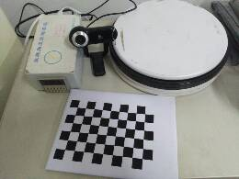

图3-2 实验设备

Fig. 3-2 The experimental equipments

将标定板倾斜放置在旋转平台上，控制平台旋转一周，在旋转过程中，标定板上任意一个特征点的运动轨迹都是圆，且这些圆的圆心都位于平台的旋转轴上，据此，通过求解每一个特征点的运动轨迹的圆心，对这一系列圆心坐标进行处理即可得到旋转轴的直线方程。

接下来对线结构光三维扫描系统中旋转轴标定的整体操作步骤以及计算流程进行详细阐述。本文整体的标定过程如下：

如图3-3所示，为了确保获得的图像的清晰度以及图像信息的有效性，将摄像机固定于棋盘格上方约50厘米高处，且将摄像机光轴与旋转平台的旋转轴之间的夹角控制在15°到45°范围内，保持摄像机不动。

将棋盘格平面靶标倾斜放置在旋转平台上，且倾斜的角度不可以太大。由于摄像机的位置保持不变，如若平面靶标倾斜的角度过大，在某些位置处拍摄的图像的信息提取难度会增大，精度会降低。但为了保证空间直线拟合结果的精度，平面靶标的倾斜角度应该稍微大一点，如此便可确保棋盘格的角点可以尽量多的覆盖整个测量范围，不同点的高度差尽量大一些。本实验中将棋盘格靶标的倾斜度保持在20°到30°之间。控制平台旋转一周，当棋盘格旋转至不同角度时分别获取多幅图像。

根据摄像机成像原理以及采集的图像中的二维信息，利用张正友的棋盘格标定法，完成摄像机的标定。

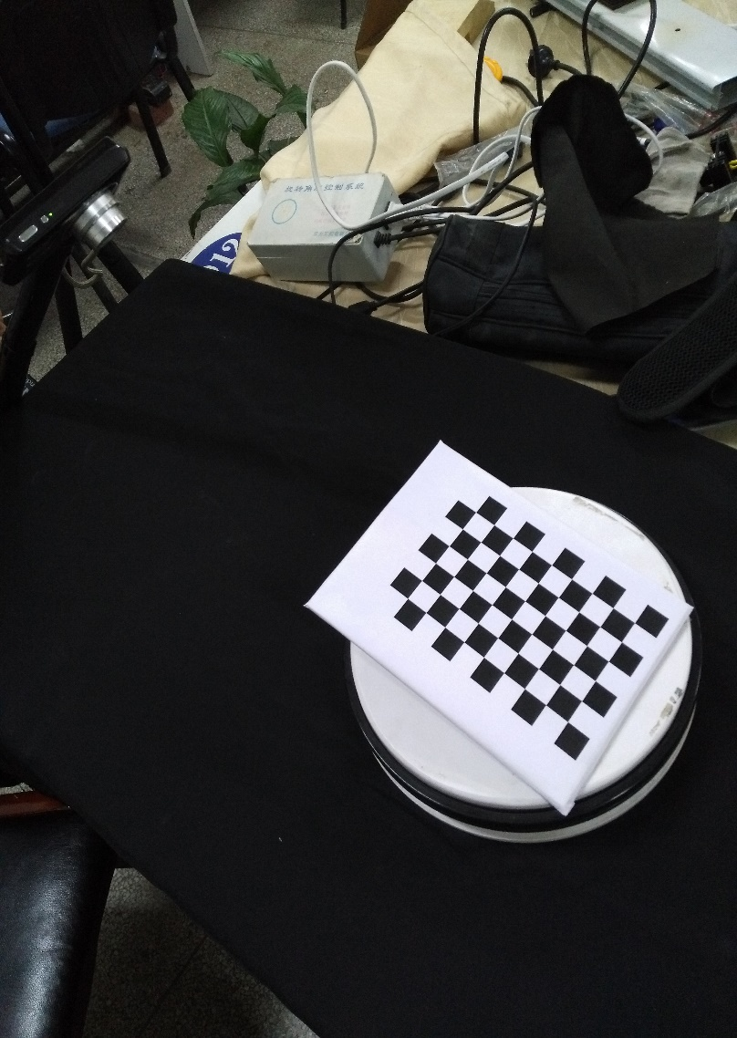 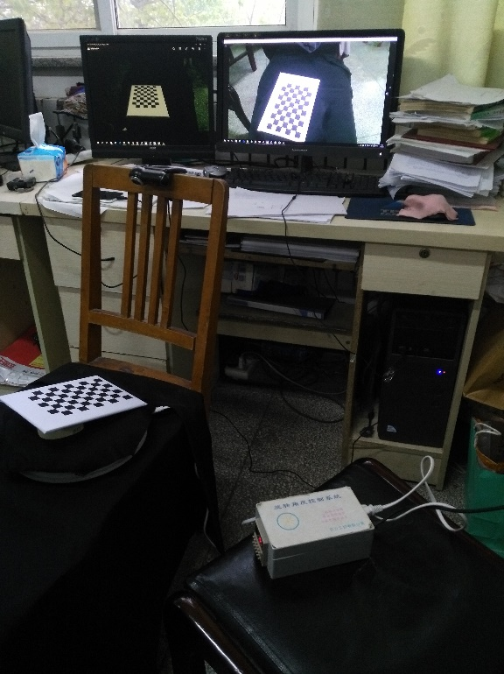

(a) 棋盘格放置在旋转平台上 (b) 实验场景

(a) The checkerboard is placed on the rotating platform (b) The experimental scene

图3-3 采集图像过程

Fig. 3-3 The process of image acquisition

得到摄像机的内部参数以及每一幅图像所对应的外部参数后，棋盘格角点在摄像机坐标系内的三维坐标通过三维变换即可得到。又因为放置在平台上的物体在旋转过程中是围绕着旋转轴转动的，所以物体上任意一点的运动轨迹为一个圆，而物体上不同高度的点的运动轨迹的圆心必定位于旋转轴的不同的高度上。利用这一特性，本实验中倾斜放置棋盘格靶标，使其角点位于不同高度上，由此便可得到多个位于旋转轴不同高度上的旋转轨迹，将同一角点运动至不同位置时在摄像机坐标系中的三维坐标作空间圆拟合即可得到旋转轨迹的方程。求解每个圆的圆心坐标，将每一个角点所对应的拟合圆的圆心拟合成直线，即可得到旋转平台的旋转轴在摄像机坐标系内的直线方程。至此，完成了整个旋转轴的标定工作。

## 3.1 摄像机标定

到目前为止，有关摄像机标定的方法与技术已经非常成熟，研究者们提出了多种可行的标定方法，大多数都是基于摄像机成像模型，通过建立三维空间点与其相应的二维图像坐标之间的关系来完成参数的求解。从理论上讲，摄像机标定方面的问题已经得以解决，且各类方法针对不同的实验环境各有优缺点，但这并不意味着对摄像机标定问题的研究会失去意义，现阶段的工作重心应该放在针对某一具体问题，如何选择适合的、简单易行且高效的标定方法，以便快速、准确的解决问题。

Tsai两步标定法(Tsai 1986)选用立体靶标作为标定物，根据径向一致约束，得到一个关于标定参数的函数，然后分开求解外部参数和内部参数，利用靶标的三维坐标与图像坐标之间的映射关系求解外部参数，利用最优算法对内部参数进行精确计算。该方法是经典的传统摄像机标定法，但只考虑了镜头的径向畸变，且选用的标定物是立体靶标，而高精度的立体靶标制作起来难度比较大，且成本高。

张志毅等人提出的四点标定法(袁聪聪和张志毅 2016)标定过程简单，只需前后移动一次摄像机即可完成标定，但该方法要求摄像机镜头与标定板必须平行，具有一定的局限性，且只能得到摄像机的焦距信息，要得到外部参数，还需设计新的算法，所以不适用于本实验。

图3-4 单应性：从物体平面到图像平面的映射

Fig. 3-4 Homography: mapping from object plane to image plane

物体平面

棋盘

图像平面

棋盘图像

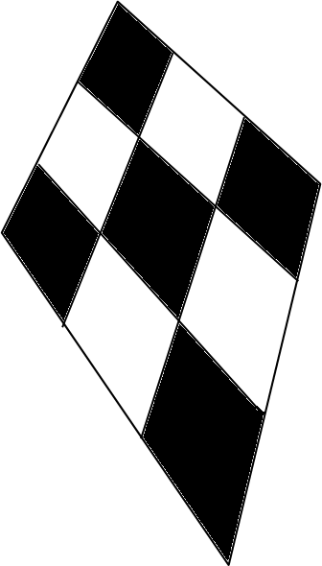

张正友提出的棋盘格标定法选用平面棋盘格作为靶标，从不同视角拍摄多幅图像，利用二维图像和三维空间点之间存在的几何关系，即可建立多个关系式，从而解得摄像机的内部参数以及每幅图像所对应的世界坐标系与摄像机坐标系之间的旋转矩阵和平移向量。该方法标定过程简单且精度较高，满足本实验的需求，所以本文选用该方法对摄像机参数进行求解。

在张正友提出的棋盘格标定法中，首先，假设摄像机没有畸变，即只考虑线性模型。对于每一个棋盘格视场，都可以得到一个单应性矩阵*H*（在计算机视觉中，从一个平面到另一个平面的投影映射称为平面的单应性，如图3-4所示）。将*H*转写为列向量的形式，*H* = [*h1  h2  h3*]，每一个*h*是一个3×1向量。则：

|  |  |  |
| --- | --- | --- |
|  |  | (3-1) |

其中，*M*是内参矩阵，*r1*和*r2*是旋转矩阵*R*的前两个矩阵，为平移向量，为缩放因子。

|  |  |  |
| --- | --- | --- |
|  |  | (3-2) |

如果对三维空间中的点*Q*到成像仪上的点*q*的映射使用齐次坐标，这种映射可以用矩阵相乘的方式表示，若令：

|  |  |  |
| --- | --- | --- |
|  | ， | (3-3) |

则可将单应性表示为：

|  |  |  |
| --- | --- | --- |
|  |  | (3-4) |

使用式(3-4)来计算单应性矩阵，使用从不同角度拍摄的同一物体的多个图像来计算摄像机的内部参数以及每一幅图像相对应的平移矩阵和旋转向量。由此便可完成摄像机内部参数与外部参数的标定。

接下来可以对所求得的参数进行非线性优化，即对摄像机镜头的畸变系数（径向畸变和切向畸变）进行求解。至此，张正友的基于平面棋盘格靶标的摄像机标定过程就完成了。

本实验中保持摄像机不动，控制平台旋转一周，即可得到多幅不同视角的图像，根据图像的角点信息即可完成摄像机内外参数的标定。可见，要借助棋盘格平面靶标完成对线结构光三维扫描系统中的旋转轴的标定工作，主要是利用棋盘格中的角点信息，建立几何关系式，来完成对未知参数的求解工作，所以标定的首要工作是对棋盘格特征角点的精确提取。

### 3.1.1 特征点提取

本实验中使用的是黑白方块交替的棋盘格靶标，可以保证在测量上任何一点都没有偏移，而且，棋盘格线角点也便于亚像素定位函数的使用，提高角点提取的精度。在使用棋盘格平面靶标进行标定的过程中，角点的提取是一项十分重要的工作，其提取精度会对标定结果的精度造成直接影响。一般情况下，角点是存在于二维图像中的一些亮度变化比较大的点或者是边缘曲线上曲率达到极大值的点。它是由图像中的几何结构的关节点构成，通常为线条之间的角点。在图像处理中，通过提取这些点，可以有效的减少数据量，而且能够保留图像的重要特征。

张正友的棋盘格标定法中，只需要用摄像机从几个不同方向拍摄几幅图像，从中提取出特征角点，根据图像中特征角点与空间中平面靶标上的角点之间的关系，确定单应性矩阵，即可对摄像机参数进行求解。该方法具有易操作，求解过程简单等优点。但在标定过程中，棋盘格平面靶标的平整程度以及角点提取的精度对标定结果的影响比较大。所以在利用该方法进行标定的时候，标定板的制作以及准确提取特征点是非常重要的步骤，关系到标定结果的准确度。

首先是制作标定板，张正友标定法中所用的棋盘格标定板制作简单，本实验中，绘制了一个9×6的黑白棋盘格，每个格子的大小均为8mm×8mm，打印出来。然后将打印出来的棋盘格纸平整地粘贴于有一定厚度与硬度的平整纸板上，即可完成标定板的制作，制作过程简单，且成本低。

为了提高摄像机标定结果的精度，需要提高对棋盘格靶标角点的提取精度，将坐标精确到亚像素级。对于摄像机标定以及三维重建而言，亚像素级角点的位置是一个基本的、重要的测量值。所以，如何将求得的角点位置精确到亚像素级精度在本实验中是非常重要的一个问题。如图3-5所示，两个正交向量的点积等于0，棋盘格的角点就满足这种情况，用表示以点*q*为起点，*p*为终点的向量。在图3-5(a)中，点*p*在一个区域内部（黑格或者白格），附近的图像是均匀的，所以其梯度为0；(b)中，点*p*与点*q*均位于边缘上，边缘的梯度与向量正交。

*p*

*q*

邻域

*p*

*q*

边上的梯度

(a) *p*点在一个区域内部 (b) *p*点在区域边缘

(a) The point *p* is inside an area (b) The point *p* is at the edge of an area

图3-5 计算亚像素级精度的角点

Fig. 3-5 Calculation of sub pixel level accuracy of the corner

假设起始点*q*的位置为所要求的亚像素级角点位置的附近，检测所有的向量，如果点*p*在一个均匀的区域内部，那么点*p*处的梯度即为0，点*p*处的梯度与向量的点积等于0；如果点*p*在边缘上，即向量的方向沿着边缘的方向，则*p*点处的梯度与向量正交，在这两种情况下，*p*点处的梯度与向量的点积均为0。根据这一性质，我们可以在*p*点周围找到很多组梯度和相关的向量，令其点积等于0，然后求解方程组，得到的解即为角点*q*的亚像素级精度的位置。

本实验所使用的平面靶标为9×6的黑白棋盘格靶标，将其倾斜放置在工作平台上，控制旋转平台旋转一周，靶标每转过一定角度，采集一次图像，通过对采集的多幅图像的二维信息提取和处理，可以完成摄像机的标定以及旋转轴的标定工作。获取图像信息的第一步即为特征角点的提取，以图3-6 (a)所示图像为例，角点提取结果如图3-6 (b)所示，共检测到54个特征角点。

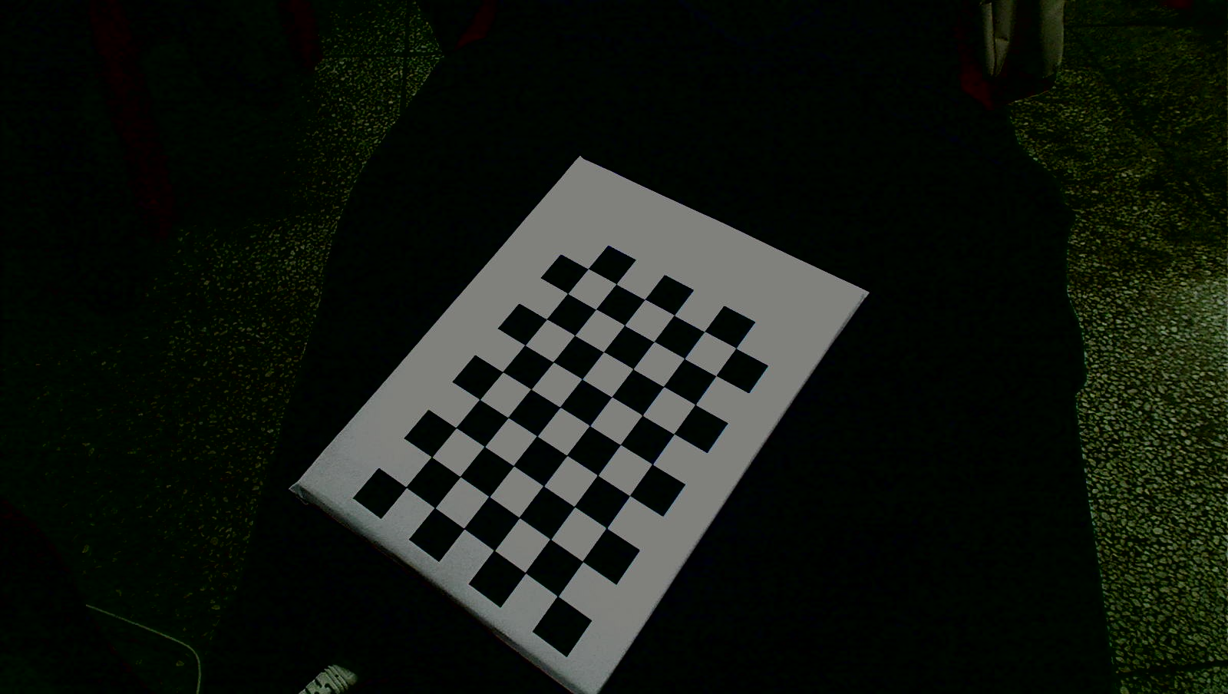 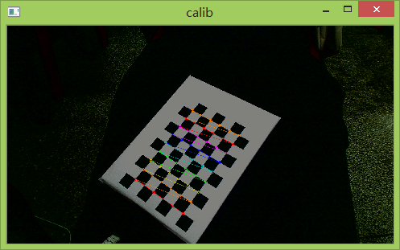

(a)原始图像 (b)角点提取结果

(a) The original image (b) The result of corner extraction

图3-6 棋盘格角点

Fig. 3-6 The corner of the checkerboard

本实验中，为了提高标定结果的精度，对每幅图像中特征角点的提取均需要精确到亚像素级。选取一幅图像，以前20个角点为例，像素级和亚像素级的提取结果如表3-1所示。

表3-1 亚像素提取结果

Table 3-1 The sub-pixel extraction results

| 序号 | 像素 | 亚像素 | 序号 | 像素 | 亚像素 |
| --- | --- | --- | --- | --- | --- |
| 1 | (492, 605) | (491.942, 605.117) | 11 | (593, 456) | (592.752, 456.305) |
| 2 | (508, 565) | (508.195, 564.812) | 12 | (605, 423) | (605.159, 423.349) |
| 3 | (523, 527) | (523.403, 527.101) | 13 | (583, 605) | (583.082, 605.517) |
| 4 | (537, 491) | (537.450, 490.978) | 14 | (597, 565) | (597.163, 565.224) |
| 5 | (551, 457) | (551.191, 457.016) | 15 | (610, 527) | (610.452, 526.566) |
| 6 | (564, 424) | (564.466, 424.167) | 16 | (623, 490) | (622.700, 489.646) |
| 7 | (537, 605) | (537.130, 605.299) | 17 | (635, 455) | (634.749, 455.406) |
| 8 | (552, 565) | (552.466, 565.001) | 18 | (646, 422) | (646.403, 422.395) |
| 9 | (567, 527) | (566.610, 526.959) | 19 | (629, 606) | (629.504, 605.702) |
| 10 | (580, 490) | (579.679, 490.447) | 20 | (643, 565) | (642.651, 565.223) |

### 3.1.2 三维基准变换

线结构光三维扫描系统中参数的标定工作，重点在于建立物与像之间的几何位置关系，如摄像机的标定关键就在于建立二维图像信息与三维空间信息之间的对应关系，这个关系就是通过三维变换建立起来的。

三维空间的变换就是空间中的多个坐标系之间的旋转与平移，在摄像机成像系统中，对靶标坐标系（选取靶标坐标系为世界坐标系，下同）进行旋转、平移，即可与摄像机坐标系重合。如图3-7中，点*A*在两个直角坐标系*O-XYZ*和*o-xyz*中的坐标分别是(*X*, *Y*, *Z*)和(*x*, *y*, *z*)，通过旋转与平移计算将点(*x*, *y*, *z*)变换到点(*X*, *Y*, *Z*)，或者反过来变换，它们的关系如图所示。

*y*

*Z*

*Y*

*z*

*x*

*X*

*o*

*O*

**·***A*

图3-7 三维坐标变换

Fig. 3-7 Three-dimensional coordinate transformation

假设*x*轴在三维坐标系*O-XYZ*中的方向余弦为(*a*1, *b*1, *c*1)，*y*轴在*O-XYZ*中的方向余弦为(*a*2, *b*2, *c*2)，*z*轴在*O-XYZ*中的方向余弦为(*a*3, *b*3, *c*3)；而*X*轴在三维坐标系*o-xyz*中的方向余弦为(*a*1, *a*2, *a*3)，*Y*轴在*o-xyz*中的方向余弦为(*b*1, *b*2, *b*3)，*Z*轴在*o-xyz*中的方向余弦为(*c*1, *c*2, *c*3)，*µ*为尺度比，(*X*0，*Y*0，*Z*0)为*o-xyz*的原点相对于*O-XYZ*原点的平移向量，该关系用矩阵可表示为：

|  |  |  |
| --- | --- | --- |
|  |  | (3-5) |

也可引入旋转矩阵*M*，令其满足：

|  |  |  |
| --- | --- | --- |
|  |  | (3-6) |

则式(3-5)可以表示为：

|  |  |  |
| --- | --- | --- |
|  |  | (3-7) |

其中*M*满足*MMT=MTM=E*，*M*为正交矩阵，相应的变换为正交变换。则存在下列条件：

|  |  |  |
| --- | --- | --- |
|  |  | (3-8) |

因此，*M*阵中仅有3个独立的参数，其余6个可以从上面的条件推得。若取*a2*、*a3*、*b3*为独立参数，则其余6个参数为：

|  |  |  |
| --- | --- | --- |
|  |  | (3-9) |

若有三个以上的公共点就可以求得上述的参数解。

## 3.2 特征点三维平移和旋转

线结构光三维扫描系统中旋转轴的标定是要得到旋转轴在摄像机坐标系内的直线方程，所以只要已知旋转轴上的多个点在摄像机坐标系内的三维坐标即可。而任何一个点围绕旋转轴转动一周，其运动轨迹的圆心必然在旋转轴上，若已知该点运动过程中的多个位置点在摄像机坐标系内的三维坐标，即可求得圆心坐标，也容易求得旋转轴在摄像机坐标系内的直线方程。

在上述摄像机标定过程中，所采集的图像是棋盘格围绕旋转轴转动一周过程中通过摄像机拍摄得到的，且已知角点在靶标坐标系内的三维坐标，利用张正友的棋盘格标定法也已求得摄像机内部参数和每幅图像所对应的外部参数，根据摄像机坐标系与靶标坐标系之间的关系，结合3.1.2的三维基准变换，对角点在靶标坐标系内的三维坐标进行平移和旋转即可得到其在摄像机坐标系内的对应坐标。

## 3.3 空间圆拟合

完成上述特征角点的平移和旋转，得到其在摄像机坐标系内的三维坐标之后，就需要进行空间圆的拟合工作。一般情况下，只需要三个点就可以完成圆的拟合，但是为了提高实验结果的精度，本实验获取了多幅图像，将每个角点在不同位置处的坐标归为一组，则该组的所有点都在同一个圆上，即每一组中的点可以确定一个圆心在旋转轴上的圆，总共有54组这样的数据，即可以通过拟合得到54个圆心在旋转轴上的圆。接下来对空间圆的拟合方法做以详细描述。

### 3.3.1 最小二乘法拟合

通过上述方法，可以得到棋盘格旋转至不同位置时，每一个角点在摄像机坐标系内的三维坐标，需要对同一个角点在不同位置处的三维坐标进行空间圆拟合，得到空间圆的参数。

如果可以得到空间圆所在的球面的方程，而空间圆上的多个点又可以确定其所在的平面方程，联立球面方程和平面方程即可确定空间圆的相关参数。但在本实验中，同一角点的运动轨迹必然在同一平面上，仅有这些点三维坐标无法确定球面方程，所以用该方法求解空间圆的参数行不通。

用于拟合圆的所有三维坐标点均位于同一平面上，利用这一特点，可将这些三维坐标转到二维平面坐标下，对二维平面中的坐标点进行拟合，得到圆心坐标，再将圆心坐标转到三维坐标系中。该方法主要包括以下三个步骤：

1. 确定新的坐标系

*O*

*P*(*o*)

*Y*

*X*

*Z*

*z*

*y*

*x*

*B*

*C*

*A*

图3-8 建立新的坐标系*o-xyz*

Fig. 3-8 Established a new coordinate system *o-xyz*

如图3-8所示，不共线的三点*A*，*B*，*C*即可确定平面*ABC*，本实验中，任意一个角点的运动轨迹上都可得到多个已知的三维坐标，通过最小二乘拟合即可得到平面方程，平面方程的一般表达式为：

|  |  |  |
| --- | --- | --- |
|  | *Ax + By + Cz + D=0* (*C≠0*) | (3-10) |

则可得到：

|  |  |  |
| --- | --- | --- |
|  |  | (3-11) |

记：

|  |  |  |
| --- | --- | --- |
|  |  | (3-12) |

则可得：

|  |  |  |
| --- | --- | --- |
|  |  | (3-13) |

对于已知的点集(*xi*, *yi*, *zi*) *i∈*(1, 2, 3, …, *N*)，要用该点集拟合上述平面方程，则需要另所有点到平面的距离的平方和最小，即令

|  |  |  |
| --- | --- | --- |
|  |  | (3-14) |

最小。对*a0*，*a1*，*a2*分别求偏导，令偏导等于0，解方程组即可求得*a0*，*a1*，*a2*，得到平面方程。

得到平面方程后，建立新的坐标系*o-xyz*，新坐标系的原点是摄像机坐标系*O-XYZ*的原点*O*到平面*ABC*的垂足*P*，*z*轴是平面*ABC*的法向量，*x*轴*y*轴都在平面*ABC*上。根据原坐标系与新坐标系之间的变换关系，通过三维变换，即可求得三维坐标在新坐标系中的坐标值。且所有点在新坐标系内的*z*轴坐标都为0，可以将其视为二维平面中的坐标点，只需完成二维的平面圆拟合即可。

1. 平面圆拟合

在新的坐标系中，三维空间圆的拟合即可转为二维平面中圆的拟合，接下来对最小二乘法拟合平面圆的过程加以推导。

对于二维平面中圆的拟合，现有的方法比较多，最常用的是最小二乘法。在二维坐标系中，圆的标准方程为：

|  |  |  |
| --- | --- | --- |
|  | *R*2 = ( *x* - *A* )2 + ( *y* - *B* )2 | (3-15) |

转换为一般方程即为：

|  |  |  |
| --- | --- | --- |
|  | *R*2 *= x*2 *–* 2 *A x + A*2 *+ y*2 *–* 2 *B y + B*2 | (3-16) |

令*a* = - 2 *A*，*b* = - 2 *B*，*c* = *A*2 + *B*2 – *R*2，可以得到圆的曲线方程的另外一种形式：

|  |  |  |
| --- | --- | --- |
|  | *x*2 + *y*2 + *ax* + *by* + *c* = 0 | (3-17) |

上述方程中，只要求出参数*a*，*b*，*c*就可以求得圆心以及半径的参数：

|  |  |  |
| --- | --- | --- |
|  |  |  |

如图3-9所示，假设样本集(*Xi*, *Yi*) *i∈*(1, 2, 3, …, *N*)中的点到圆心坐标的距离为*d*，点(*Xi* , *Yi*)到圆边缘的距离的平方与半径的平方之差为：

|  |  |  |
| --- | --- | --- |
|  |  | (3-18) |

*di*

(*A，B*)

(*Xi，Yi*)

*R*

图3-9 平面圆的拟合示意图

Fig. 3-9 The sketch map of plane circle fitting

令*Q*(*a*, *b*, *c*)为*δi*的平方和：

|  |  |  |
| --- | --- | --- |
|  |  | (3-19) |

求参数*a*, *b*, *c*使得*Q*(*a*, *b*, *c*)的值最小。由于平方差*Q*(*a*, *b*, *c*)大于0，因此函数肯定存在大于或等于0的极小值，极大值为无穷大。*F*(*a*, *b*, *c*)为对*a*, *b*, *c*求偏导，令偏导等于0，即可得到极值点，比较所有极值点的函数值即可得到*Q*(*a*, *b*, *c*)的最小值。解方程组，可以求得*a*，*b*，*c*，即可得到*A*，*B*，*R*的估计拟合值，圆心坐标为(*A*, *B*)，新坐标系中的坐标为(*A*, *B*, *0*)。

1. 空间点三维变换

对求得的圆心坐标再次进行三维变换，转回原坐标系中，即可得到圆心坐标在摄像机坐标系内的三维坐标。

### 3.3.2 改进的拟合方法

利用最小二乘法对于二维平面中的点作圆的拟合，过程简单且实用，但对于本实验中得到的三维数据而言，运用起来比较麻烦。需要选择新的坐标系，对每一个三维坐标都要进行两次坐标变换，过程繁琐。而且理想情况下，用来确定同一个圆的三维坐标点都是位于同一个平面上的，这种情况下确定新的坐标系很容易。但在实际操作中，由于误差的影响，通过实验获得的三维点只是趋近于某一平面，需要通过对平面的拟合确定平面方程以及法向量，运算过程复杂，且在拟合过程中会产生误差，并不能提高结果的准确性。为了简化实验流程，提高运行效率，在这里采用另外一种更为简单的方法进行空间圆的拟合，具体方法如下。

平面几何中，任意三个不在同一直线上的点可以确定一个圆，同样的，对于三维空间中的点而言，任意三个不在同一直线上的点也可以确定一个圆：如图3-10(a)不在同一直线上的三个点*A*，*B*，*C*相连可以得到一个三角形，可以确定一个外接圆，即三角形每一条边的中垂线的交点为圆心*O*所在的位置，已知三个点的三维坐标，即可求得圆心坐标。

*A*

*O*

*C*

*B*

*A1*

*A2*

*A3*

*B1*

*B2*

*B3*

*C1*

*C2*

*C3*

*O3*

*O2*

*O1*

(a) 三个点确定一个圆 (b) 求圆心坐标

(a) Three points uniquely define a circle (b) Seeking the center coordinates

图3-10 空间圆拟合示意图

Fig. 3-10 The sketch map of three-dimensional circle fitting

根据这一特点，每个角点在旋转过程中会经历多个不同的位置，且都位于圆上，即任意三个点都不在同一直线上，都可以确定一个圆，圆心坐标也很容易求解。一组空间坐标（同一角点旋转至不同位置时，在摄像机坐标系下的三维坐标组成一组空间坐标）中，每三个点即可确定一个圆，通过排列组合可以得到多个圆，求出每个圆的圆心坐标，根据最小二乘的思想，求这样一个点，使得每一个圆心坐标到该点的距离的平方和最小，该点即为拟合结果的圆心坐标。如图3-10(b)所示，旋转轨迹上的三个点*A1*，*B1*，*C1*可以确定一个圆，*A2*，*B2*，*C2*三个点可以确定一个圆，*A3*，*B3*，*C3*三个点可以确定一个圆，这三个圆的圆心分别为*O1*，*O2*，*O3*，求一个点，使该点到*O1*，*O2*，*O3*的距离的平方和最小，该点即为最终拟合结果的圆心坐标。该方法与上述方法相比较，算法更为简单，且误差比较小。

## 3.4 空间直线拟合

得到每一角点的运动轨迹的圆心坐标之后，对这些点进行空间直线拟合，即可得到旋转轴的直线方程。在这里用最小二乘法拟合空间直线，设空间直线的标准方程为：

|  |  |  |
| --- | --- | --- |
|  |  | (3-20) |

*l，m，n*为空间直线方程的三个参数。整理得：

|  |  |  |
| --- | --- | --- |
|  |  | (3-21) |

其中：



这两个方程可以表示两个平面，这两个平面的交线即为所求直线，所以可以分别对两个方程进行数据拟合。

设表示按照拟合方程*Xc=aZc+b*求得的近似值。一般地，它不同于实测值*Xi*，两者之差为：

|  |  |  |
| --- | --- | --- |
|  |  | (3-22) |

其中，*k*表示一共有*k*组数据点。同理可得：

|  |  |  |
| --- | --- | --- |
|  |  | (3-23) |

当*Q*取最小值时，*a*，*b*，*c*，*d*的值即为方程的系数，满足下列方程时*Q*取最小值：

|  |  |  |
| --- | --- | --- |
|  |  | (3-24) |

即可求得*a*，*b*，*c*，*d*的值，也就能得到直线方程。

## 3.5 算法步骤

线结构光三维扫描系统中旋转轴的标定过程大致可以概括为以下五个步骤：

（1）特征点的提取。一般情况下，特征点都是一些灰度变化较为明显的局部极值点，它们自身就含有较为显著的几何结构，易于提取。本实验中为了简化操作，选用黑白棋盘格作为靶标，其角点特征明显，提取容易，且为了提高标定结果的准确度，在提取角点的时候将坐标精确到亚像素级。

（2）摄像机标定。从拍摄到的二维图像中提取特征角点之后，根据张正友的棋盘格标定法，建立角点在图像中的二维坐标与空间中的三维坐标之间的几何关系，求解摄像机的内部参数以及外部参数。

（3）特征角点的三维变换。完成摄像机的标定后，求取特征角点在摄像机坐标系内的三维坐标就变得较为简单。已知角点在靶标坐标系中的三维坐标，根据摄像机成像的几何关系，通过三维平移和旋转变换，即可得到特征角点在摄像机坐标系下的三维坐标。

（4）空间圆拟合。对于平面中的离散点作曲线拟合时，一般采用最小二乘法，本实验中得到的是一组三维坐标，直接拟合难度比较大。通过坐标变换将这组三维坐标点转换为二维坐标，拟合得到圆的方程以及圆心坐标后，再转回到三维坐标系中，过程比较复杂。本实验中对圆的拟合方法做以改进，利用三个不共线的点可以确定一个圆这一特性，同一组的三维坐标可以确定多个圆的方程以及圆心坐标，根据最小二乘的思想求出该角点的运动轨迹的圆心位置。该方法在确保精度的同时简化了计算过程，降低了算法的复杂度。

（5）空间直线拟合。上述方法可以得到多个位于不同高度的圆心坐标，对这些圆心坐标用最小二乘法作空间直线拟合，即可得到旋转轴在摄像机坐标系下的直线方程，完成旋转轴的标定。

本研究采用张正友的棋盘格标定法完成了摄像机标定，并在此基础上通过空间圆拟合和空间直线拟合，完成了对旋转平台旋转轴的标定，下面介绍旋转轴标定的算法，具体算法如下：

|  |
| --- |
| *算法3-1旋转轴的标定算法*  *Algorithm 3-1 Calibration algorithm of the rotation axis* |
| 输入：十幅棋盘格图像。  1：提取每一幅图像的特征角点；  2：张正友标定法解得摄像机的内部参数以及每幅图像相对应的旋转矩阵、平移向量；  3：分别求十幅图像中每一个角点在摄像机坐标系中的三维坐标；  4：同一角点对应的十个三维坐标中，任意三个点确定一个圆；  5：空间圆拟合；  6：对圆心坐标进行空间直线拟合；  输出：在摄像机坐标系中的直线方程。 |

该算法主要是对线结构光三维扫描系统中的旋转轴进行标定，得到旋转轴在摄像机坐标系下的直线方程，便于对后期通过扫描得到数据的处理，提高该系统三维扫描结果的准确性。

## 3.6 算法分析

在整个标定过程中，依然存在一些问题，在后期的研究中，通过解决这些问题，可以进一步提高标定结果的准确度。下面将可以进一步改善的地方加以归纳总结：

（1）为了提高空间圆拟合结果的准确度，在分组的过程中，同一图像可以重复分组，得到足够多的拟合圆，再利用最小二乘的思想找到最合适的旋转中心。但这一解决方法在提高准确度的同时，加大了计算量，运行速度可能会有所降低。所以，要设计合理的算法进行改进。

（2）在图像采集的过程中，由于受到外界环境的影响，有的图像信息的可利用价值不高，甚至会对最终结果造成不良影响，需要设计算法，寻找出这样的图像，并加以剔除。

（3）空间直线拟合的精度也可以进一步提高。理想状态下，拟合得到的圆心坐标都位于旋转轴附近，但在实际操作中，不可避免的会产生一些误差较大的点，在利用最小二乘法进行拟合的过程中，应该将误差较大的个别点排除在外，以提高标定结果的准确度。

## 3.7 本章小结

本章按照实验要求及目标，在前文理论分析的基础上，设计了具体的实验操作步骤，阐述了所涉及的有关算法。从摄像机的标定、特征点的三维平移和旋转、空间圆拟合以及空间直线拟合几个方面进行了详细的介绍，给出了完整的算法步骤，并对算法存在的问题进行了分析总结。

# 第四章 实验结果评估与分析

为用本文设计的实验与算法完成对线结构光三维扫描系统中摄像机参数以及旋转轴的标定，在实验室环境下进行了大量的实验。实验环境为Windows8操作系统，PC配置为Intel® Core™ i5-3317U CPU @ 1.70 GHz 1.70 GHz，开发工具选用Microsoft Visual Studio 2010，开发语言为C/C++以及OpenCV2.4版本的图像处理库。下面从摄像机标定、空间圆拟合以及空间直线拟合三个方面对标定过程中每一步的实验结果进行分析，验证实验结果对后续三维扫描工作的意义。

## 4.1 摄像机标定结果

摄像机标定结果的准确性直接影响到了最终实验结果，所以需要对摄像机标定的结果进行分析，判断其精度是否满足实验要求。首先我们将棋盘格放置在旋转平台上，控制旋转平台转动一周，在实验环境下拍摄图像，利用张正友标定法，根据图像信息对摄像机进行标定，求出摄像机内部参数以及每一幅图像从靶标坐标系到摄像机坐标系的平移向量和旋转矩阵。为了避免效果较差的图像对标定结果的影响，我们从拍摄的36幅图像中选取了十幅图像进行标定，标定结果如下。

摄像机的内部参数主要包括焦距*fx*和*fy*，主点坐标(*cx*, *cy*)，本实验的标定结果如表4-1所示。

表4-1 摄像机内部参数

Table 4-1 The internal parameters of camera

|  |  |
| --- | --- |
| 参数名称 | 标定结果 |
| *fx* | 1273.280 |
| *fy* | 1296.640 |
| *cx* | 807.334 |
| *cy* | 445.309 |

摄像机畸变系数包括径向畸变系数*k1*，*k2*，和切向畸变系数*p1*，*p2*，标定结果如表4-2所示。

表4-2 摄像机畸变系数

Table 4-2 The camera distortion factors

|  |  |
| --- | --- |
| 参数名称 | 标定结果 |
| *k1* | 0.283 |
| *k2* | -0.586 |
| *p1* | -0.019 |
| *p2* | 0.028 |

每一幅图像所对应的旋转矩阵R=(r1, *r2*, *r3*)和平移向量*t*都不一样，本实验共选取十幅图像进行标定，所以最终得到的摄像机外部参数总共有十组，这里不一一列举，仅列出第一幅图像相对应的旋转矩阵与平移向量的各个参数值，如表4-3所示。

表4-3 第一幅图像的旋转矩阵和平移向量

Table 4-3 The rotation matrix and translation vector of the first image

|  |  |
| --- | --- |
| 参数名称 | 标定结果 |
| *r1* | 0.982371, -0.123634, -0.140220 |
| *r2* | -0.186252, -0.711627, -0.677420 |
| *r3* | -0.016032, 0.691594, -0.722109 |
| *t* | -130.357000, 66.856600, 417.744000 |

完成摄像机的标定工作之后，很难找到实际的真值作为参考值来评价标定结果的精度(Hu et al. 2010)，目前，关于摄像机标定结果精度的评价方法主要有反投影法与重投影法两种，反投影法过程复杂，且只能对配置不变的测量系统的标定结果进行评估，应用范围有限(全厚德等 2006)。重投影法根据物点的三维坐标以及标定结果计算出其在图像平面上的像点坐标，与实际检测得到的像点坐标作比较，计算出二者之间的差值，该差值即可体现标定结果的准确度。

本实验中，为了评价摄像机标定结果，分析标定结果的精度，采用重投影的办法进行评估。这里利用角点在靶标坐标系内的三维坐标，图像坐标系内的坐标和摄像机内、外部参数之间的关系，对空间三维点进行重新投影计算，也就是根据靶标坐标系下的三维坐标推算出在图像坐标系下的坐标，和实际检测得到的像点坐标进行对比，该差值可以直观地反应标定误差。以第一幅图像中序号为1~10的角点为例，重投影得到的坐标和实际检测得到的坐标之间的距离即可反映误差的大小，如表4-4所示。

表4-4 第一幅图像角点误差分析

Table 4-4 Error analysis of the first image corners

|  |  |  |  |
| --- | --- | --- | --- |
| 角点编号 | 检测结果 | 重投影结果 | 两点距离（像素） |
| 1 | (413.423, 650.743) | (413.413, 650.309) | 0.434 |
| 2 | (417.683, 610.820) | (417.507, 610.658) | 0.239 |
| 3 | (421.549, 572.888) | (421.396, 572.996) | 0.187 |
| 4 | (424.613, 537.042) | (425.077, 537.167) | 0.481 |
| 5 | (428.378, 503.102) | (428.555, 503.023) | 0.194 |
| 6 | (431.673, 470.279) | (431.840, 470.429) | 0.224 |
| 7 | (461.002, 641.603) | (460.831, 641.487) | 0.207 |
| 8 | (463.694, 602.379) | (463.774, 602.049) | 0.339 |
| 9 | (466.748, 564.686) | (466.551, 564.610) | 0.211 |
| 10 | (469.121, 528.717) | (469.163, 529.001) | 0.287 |

为了更直观的体现标定结果的误差，将第一幅图像实际检测得到的二维图像中特征角点的坐标和根据摄像机参数以及靶标坐标系内的三维坐标倒推出来的重投影点在同一幅图中绘制出来，如图4-1所示，可以清楚的看到60%以上的角点重合度是非常高的，其余角点略有偏差，但偏差不大。

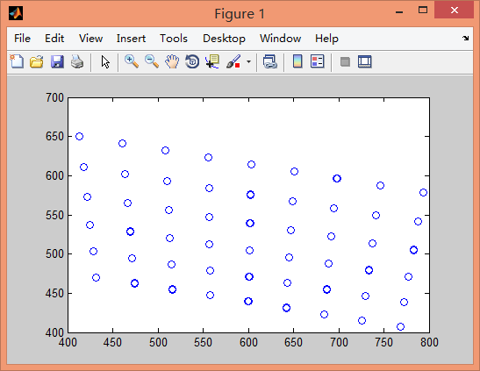

图4-1 重投影结果对比

Fig. 4-1 The re-projection results

由于每一幅图像都对应一组平移向量和旋转矩阵，所以运用重投影法对每一幅图像的标定结果进行误差分析，求出每幅图像的实际检测点与重投影点之间的平均距离，作为评价标定结果误差大小的参考值，如表4-5所示，可以看到摄像机标定结果的总体平均误差为0.273841像素，可以满足后续实验的要求。

表4-5 摄像机标定误差分析

Table 4-5 Error analysis of camera calibration result

|  |  |  |  |
| --- | --- | --- | --- |
| 图像编号 | 平均误差(像素) | 图像编号 | 平均误差（像素） |
| 1 | 0.320168 | 6 | 0.256279 |
| 2 | 0.274150 | 7 | 0.262680 |
| 3 | 0.270946 | 8 | 0.278729 |
| 4 | 0.227753 | 9 | 0.288152 |
| 5 | 0.280487 | 10 | 0.279061 |
| 总体平均误差 | 0.273841 | —— | —— |

## 4.2 空间圆拟合结果

靶标在旋转平台上旋转一周，每一个点的运动轨迹都是一个圆，所以每个角点在不同位置处的坐标可以拟合成一个圆。完成摄像机的标定后，利用求得的摄像机的内、外参数，结合摄像机成像模型的几何关系以及角点在靶标坐标系内的三维坐标，求出每一幅图像中的各个角点在摄像机坐标系内的三维坐标。将同一个角点在不同位置处的三维坐标归为一组，并分别进行空间圆拟合，即可得到每个角点的运动轨迹在摄像机坐标系内的方程。

将不同图像中同一角点对应的三维坐标归为一组，由于选取了多幅图像，所以每组有多个可用于拟合的特征角点。而每三个空间点即可确定一个圆，同一组中，按照自由组合的方式可以确定多个圆，再利用最小二乘的思想求得该组空间圆拟合的结果，按照该方式拟合得到的空间圆如图4-2所示，圆圈表示靶标旋转至不同位置时的特征角点。棋盘格上总共有54个角点，所以通过拟合一共得到54个空间圆。从图4-2中可以看到，由于误差的影响，部分圆的圆心与其他圆心相比，产生了比较大的偏离，也有部分角点坐标点并不在拟合结果的附近，可见拟合结果并不理想，会影响到后续实验的准确性。

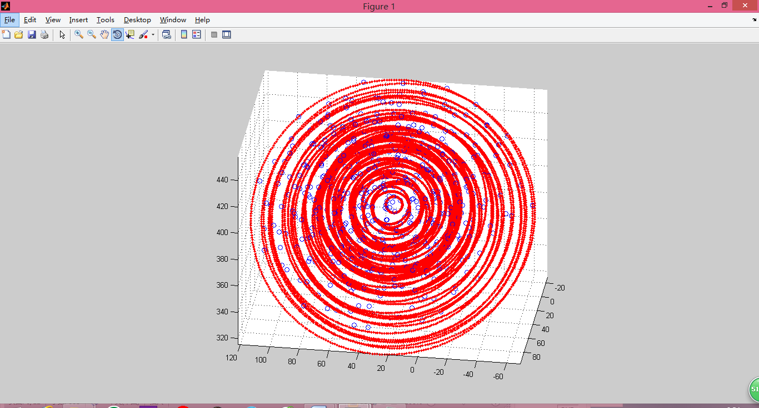 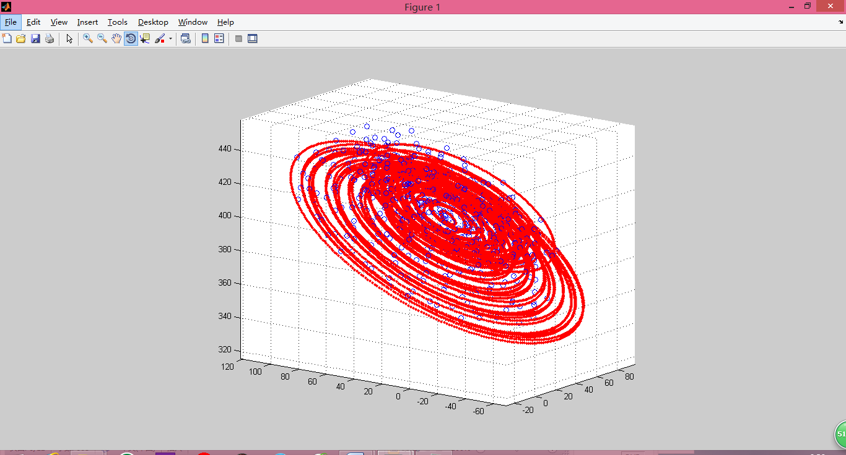

图4-2 空间圆拟合结果（1）

Fig. 4-2 The result of three-dimensional circle fitting（1）

通过对上述算法以及拟合结果的分析发现（以某一个空间圆的拟合为例），每三个点确定一个圆，在设计的算法中，对这三个点的选取采用的是随机自由组合的方式。这种方式就会导致以下两方面的误差出现。

一方面，如果三个点之间的相互位置不够理想，即它们之间的距离（或其中任意两点的距离）太近，如图4-3所示，得到的圆和真实的旋转轨迹偏差可能会比较大，会对拟合结果带来比较大的误差。

图4-3 拟合误差

Fig. 4-3 The error of fitting

另一方面在随机组合的过程中，并不能保证每个点出现的次数完全相同，这样会导致最终拟合结果会偏向出现次数较多的点，而远离出现次数较少的点，拟合误差就会被放大。

为了改善这种情况，在这里对算法做了如下改进：重新对角点在摄像机坐标系内的三维数据进行更科学的处理。将十幅图像按顺序进行编号，由于每个图像都对应一个固定的旋转角度（由旋转角度控制系统控制），所以可以根据每幅图像所对应的旋转角度进行分组，规定同一组的三幅图像，相互之间的旋转角度差必须介于一定度数之间（本实验选择90°到180°）。通过这样的分组可以避免用来确定同一个圆的三个点之间的距离过近，从而避免误差较大的圆出现。同时，在分组的过程中，确保每幅图像中的特征角点出现的次数都是一样多。

通过设计这样的算法可以避免空间圆拟合过程中产生其他方面的误差，也可避免将原有误差放大，从而保证拟合工作的顺利进行，提高结果的准确性。采用该方法的拟合结果如图4-4所示，通过与图4-2对比可以发现，所有圆都围绕在旋转轴附近，没有产生明显的偏差，而且每幅图像中角点的三维坐标都在拟合得到的圆的附近，拟合效果明显得到改善。

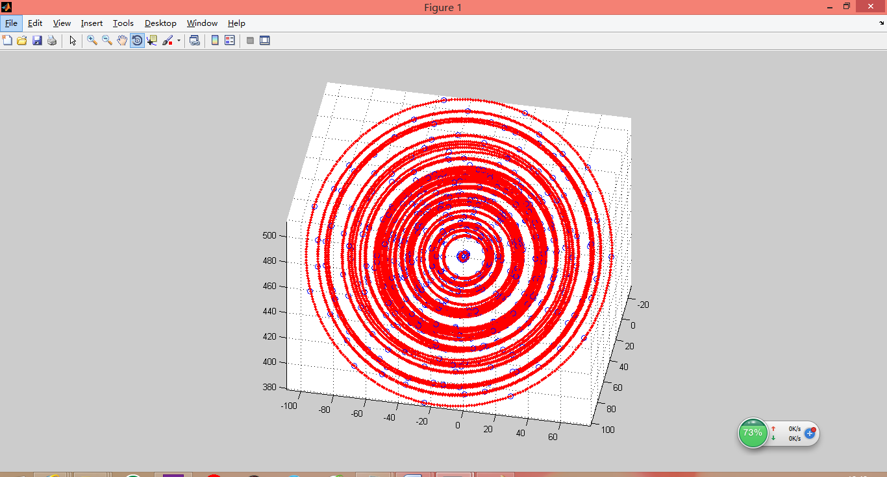 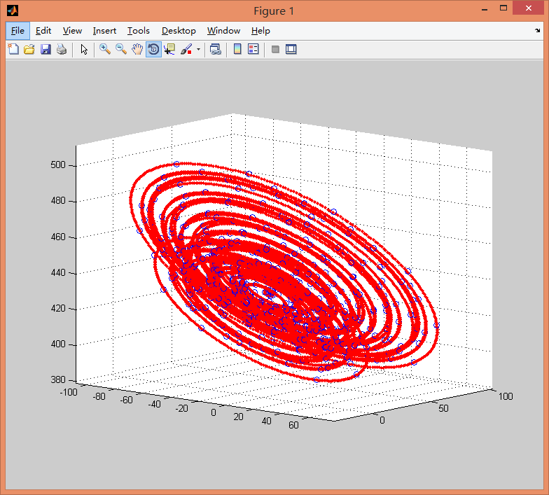

图4-4 空间圆拟合结果（2）

Fig. 4-4 The result of three-dimensional circle fitting（2）

对每一个角点旋转至不同位置处时在摄像机坐标系内的三维坐标进行拟合，可以得到相应的轨迹方程，也就可以得到这54个圆的圆心在摄像机坐标系内的三维坐标，如表4-6所示（这里只列举出其中的20个圆心坐标）。

表4-6 圆心坐标

Table 4-6 The coordinates of center

| 序号 | 圆心坐标 | 序号 | 圆心坐标 |
| --- | --- | --- | --- |
| 1 | (-15.0872, 35.2248, 446.3185) | 11 | (-14.7450, 32.4515, 443.0828) |
| 2 | (-15.0041, 35.1396, 446.2043) | 12 | (-14.7648, 32.4285, 442.9045) |
| 3 | (-14.9214, 35.0772, 446.0681) | 13 | (-15.0524, 30.1152, 440.9947) |
| 4 | (-14.8584, 35.0371, 445.9097) | 14 | (-14.9538, 29.9961, 440.9144) |
| 5 | (-14.8309, 35.0081, 445.7396) | 15 | (-14.8195, 29.9140, 440.8006) |
| 6 | (-14.8406, 34.9742, 445.5718) | 16 | (-14.6980, 29.8928, 440.6266) |
| 7 | (-15.0630, 32.6620, 443.6650) | 17 | (-14.6600, 29.9050, 440.4170) |
| 8 | (-14.9682, 32.5639, 443.5640) | 18 | (-14.7026, 29.8934, 440.2267) |
| 9 | (-14.8631, 32.4965, 443.4332) | 19 | (-15.0464, 27.5984, 438.2948) |
| 10 | (-14.7781, 32.4648, 443.2683) | 20 | (-14.9679, 27.4525, 438.2401) |

对于通过拟合得到的空间圆，并不存在实际的真值或理想值作为参考，为了评价空间圆拟合的结果，对每一个空间圆，分别求出其所对应的十个三维坐标点到这个圆的方差，即这十个点与圆之间距离的平方的平均值，该数据可以作为对每一个空间圆的拟合结果做出评价的依据，计算结果如表4-7所示。

表4-7 圆拟合结果误差分析

Table 4-7 Error analysis of circle fitting

| 圆的序号 | 方差 | 圆的序号 | 方差 | 圆的序号 | 方差 | 圆的序号 | 方差 |
| --- | --- | --- | --- | --- | --- | --- | --- |
| 1 | 0.0289 | 15 | 0.0383 | 29 | 0.0376 | 43 | 0.0213 |
| 2 | 0.0413 | 16 | 0.0328 | 30 | 0.0222 | 44 | 0.0691 |
| 3 | 0.0326 | 17 | 0.0403 | 31 | 0.0528 | 45 | 0.0284 |
| 4 | 0.0293 | 18 | 0.0283 | 32 | 0.0402 | 46 | 0.0384 |
| 5 | 0.0453 | 19 | 0.0272 | 33 | 0.0245 | 47 | 0.0321 |
| 6 | 0.0535 | 20 | 0.0503 | 34 | 0.0352 | 48 | 0.0403 |
| 7 | 0.0330 | 21 | 0.0433 | 35 | 0.0617 | 49 | 0.0543 |
| 8 | 0.0345 | 22 | 0.0229 | 36 | 0.0332 | 50 | 0.0491 |
| 9 | 0.0203 | 23 | 0.0323 | 37 | 0.0307 | 51 | 0.0365 |
| 10 | 0.0402 | 24 | 0.0194 | 38 | 0.0332 | 52 | 0.0248 |
| 11 | 0.0342 | 25 | 0.0372 | 39 | 0.0477 | 53 | 0.0254 |
| 12 | 0.0263 | 26 | 0.0299 | 40 | 0.0238 | 54 | 0.0306 |
| 13 | 0.0289 | 27 | 0.0405 | 41 | 0.0273 | 平均值 | 0.0357 |
| 14 | 0.0408 | 28 | 0.0304 | 42 | 0.0432 | —— | —— |

通过对表4-7中的数据分析可以得到，对于大多数拟合得到的空间圆而言，点到圆的方差小于0.04，部分结果大于0.04，只有个别方差接近0.07，54个圆整体的平均方差为0.0357。

## 4.3 空间直线拟合结果

每一个圆的圆心都围绕在旋转轴的附近，由于棋盘格倾斜放置，所以圆心位于旋转轴的不同高度上，如图4-5所示，在完成上述工作的基础上，只需要对这组圆心进行空间直线拟合即可得到旋转轴在摄像机坐标系内的直线方程。

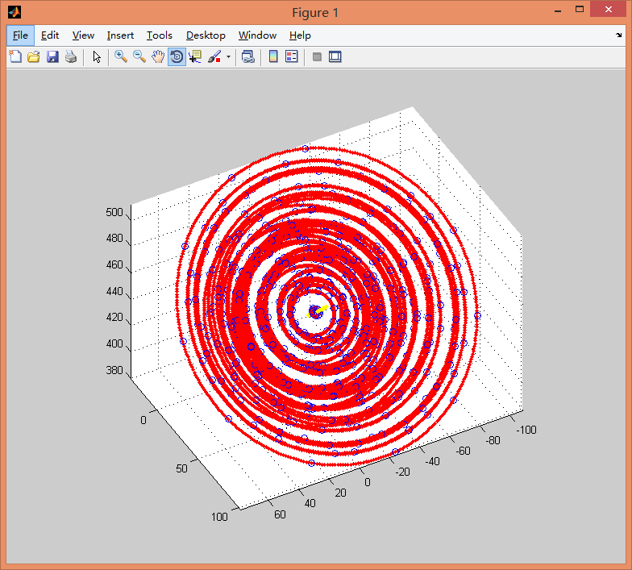 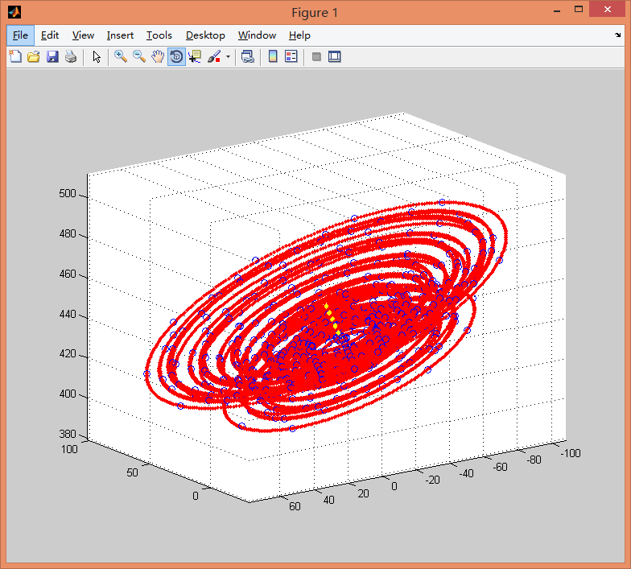

图4-5 求解圆心的结果

Fig. 4-5 The coordinates of the center

对于空间直线的拟合采用利用最小二乘法，拟合结果如图4-6所示：

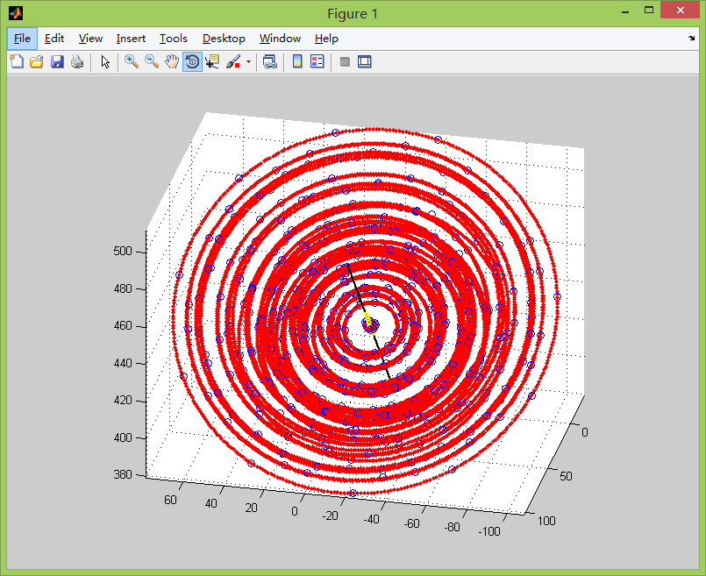 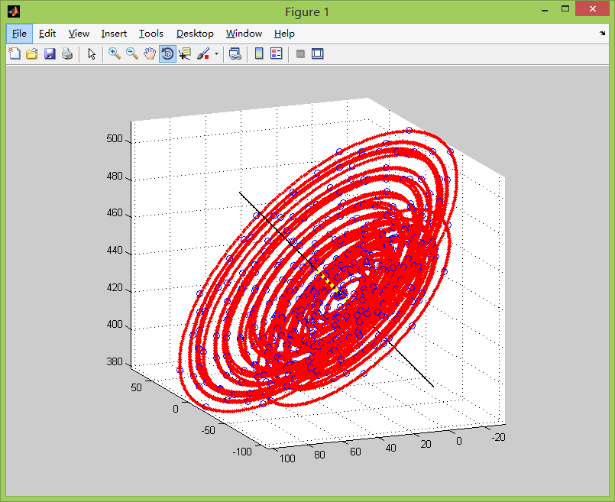

图4-6 空间直线拟合结果

Fig. 4-6 The result of three-dimensional straight line

即可得到旋转轴在摄像机坐标系下的直线方程：

|  |  |  |
| --- | --- | --- |
|  |  | (4-1) |

表4-6已给出圆心坐标，据此求出各个圆心点与拟合得到的空间直线之间的方差，该数据可以作为对空间直线拟合结果做出评价的依据，通过计算得到点与直线之间的方差为0.0293。

## 4.4 实验结论

通常，线结构光扫描一次只能得到某一个视角的物体表面，要得到物体整体的三维信息，需要从多个视角进行扫描并且对数据进行拼合。如若在一维的线结构光扫描的基础上，附加上旋转，保持扫描仪不动，物体旋转一周，得到的数据经过拼合即为完整的物体表面。在实际测量中，由于测量误差的存在，要实现多个视角测量的数据片的无缝拼合难度大、精度低。

通过本实验，我们在实验室环境下，完成了对旋转平台旋转轴的标定，结合旋转角度（由旋转角度控制系统可得），即可将不同角度获得的扫描数据描述在同一坐标系内，对于三维扫描中对扫描数据的处理非常重要，可提高扫描结果的准确度。

本章对线结构光三维扫描系统中旋转轴标定的结果分析表明：

（1）对于线结构光三维扫描系统而言，可以求得旋转轴在摄像机坐标系内的直线方程，便于将后续三维扫描获取的数据在同一坐标系中准确的描述出来，为提高扫描结果的精度打好基础。

（2）本实验具有易操作、对环境适应能力强的特点（光照等因素对实验结果影响不大），在张正友标定法的基础上利用棋盘格靶标，设计了简便易行的旋转轴标定方法，容易实现，可重复性强。

## 4.5 本章小结

本章对按照上文所述的实验过程得到的实验结果进行了分析，从摄像机标定结果，空间圆拟合结果以及空间直线拟合结果三方面展开。摄像机标定算法的研究已经比较成熟，在这里直接采用了前人的方法，可改进的地方不多。对于旋转轴的标定过程中存在的问题进行了分析，并设计出了相应的解决方案，以提高标定的精度，满足后续实验的需求。

# 第五章 总结与展望

## 5.1 总结

在线结构光三维扫描系统中，旋转轴的准确标定可以避免扫描结果误差过大，本文通过借助棋盘格平面靶标，完成了对旋转平台旋转轴的标定。文中对相关原理和算法做了详解，在此基础上设计了可行的实验方案，对标定结果进行分析，并针对标定过程中遇到的实际问题进行了分析，提出部分优化改进的方案，提高了标定结果的准确性。主要总结如下：

1. 在摄像机标定方面，本文中采用张正友标定法对摄像机进行标定，解得摄像机的内部参数以及每一幅图像所对应的旋转矩阵和平移向量。用重投影法对摄像机标定结果进行评估，平均误差为0.273841像素。在此基础上进行旋转平台旋转轴的标定，既可以保证实验结果的准确度，也可以降低实验操作的复杂度。
2. 在完成摄像机参数标定工作的基础上，求得角点在摄像机坐标系内的三维坐标，再进行空间圆拟合得到角点运动轨迹的方程，对拟合结果进行分析，点与圆之间的平均方差为0.0357。
3. 对圆心作空间直线拟合，得到旋转轴在摄像机坐标系内的直线方程。标定结果方差为0.0293，该结果可以满足后续实验的要求。

## 5.2 展望

根据线结构光三维扫描系统的扫描需求，对旋转平台的旋转轴进行标定，标定结果满足后期实验要求。现有的可供选择的摄像机标定方法有很多，标定结果的精度也都较高，但在旋转轴标定方面，仍有不足之处，后期可从以下两个方面进行改进：

1. 旋转轴标定方面

通过三维平移和旋转将靶标坐标系中的三维坐标转换为摄像机坐标系下的三维坐标，但在作空间圆的拟合时，上述三维坐标中偏差较大的点会对拟合结果带来影响，应该加以剔除。同样，在作空间直线拟合时，偏差较大的圆心坐标也应该剔除，以提高拟合结果的准确性。

1. 误差控制方面

在整个标定过程中，图像采集及摄像机标定、空间圆拟合、空间直线拟合过程中均会产生误差。本文只对上述三次误差分别进行了分析，而没有综合考虑这三次误差对最终实验结果的影响，没有分析误差在传递的过程中是相互累积还是相互抵消。所以后续还需要通过大量的实验对误差进行进一步分析，并寻找相应的解决方案，降低整体误差。

# 参考文献

陈天飞, 马孜, 吴翔. 2012. 基于主动视觉标定线结构光传感器中的光平面. 光学精密工程(02): 257-263.

陈天飞, 赵吉宾, 吴翔. 2015. 基于共面靶标的线结构光传感器标定新方法. 光学学报(01): 180-188.

陈新禹, 马孜, 汪洋等. 2013. 线结构光参数的简易标定方法. 光电子·激光(03): 563-568

段发阶, 刘凤梅, 叶声华. 2000. 一种新型线结构光传感器结构参数标定方法. 仪器仪表学报(01): 108-110.

樊玲玲, 张旭, 屠大维. 2014. 基于数字相移条纹投影技术的结构光系统标定. 机械制造(10): 73-76.

胡建才, 刘先勇, 邱志强. 2011. 基于因子分解和光束法平差的摄像机自标定. 光电工程(03): 63-69.

胡民政, 陈晓波, 习俊通. 2010. 两轴转台结构光三维扫描仪及多视自动拼合. 测试技术学报(02): 161-169.

解则晓, 张国雄, 徐玉春. 2001. 回转式激光线扫描测量仪. 天津大学学报(06): 833-836.

李培培. 2012. 曲线造型中关于拟合、参数化及形状优化问题的研究. 山东大学.

李鹏飞, 张文涛, 熊显名. 2015. 基于线结构光的三维测量系统转轴快速标定方法. 微型机与应用(04): 73-75.

刘丹, 诸叶平, 刘海龙等. 2015. 植物三维可视化研究进展. 中国农业科技导报(01): 23-31.

刘国文, 闫达远. 2005. 一种基于线结构光的三维视觉曲面测量方法. 光学技术(04): 554-556.

刘艳, 王庆林, 李原. 2013. 基于平面靶标的摄像机标定技术. 火力与指挥控制(09): 1-4.

刘震, 张广军, 魏振忠, 江洁. 2009. 一种高精度线结构光视觉传感器现场标定方法(11): 3124-3128.

聂建辉, 马孜, 胡英. 2011. 利用立体视觉的线结构光参数标定. 光电子·激光(12): 1836-1841.

曲学军, 张璐. 2010. 基于空间平行直线束的CCD摄像机内外参数标定. 计算机工程与设计(19): 4320-4323.

全厚德, 闫守成, 张洪才. 2006. 计算机视觉中摄像机精度评估方法. 测绘科学技术学报(03): 222-224.

田里, 刁常宇. 2011. 一种结构光三维扫描仪系统自动标定法. 计算机应用与软件(04): 98-100.

王金桥, 段发阶, 伯恩等. 2014. 线结构光扫描传感器结构参数一体化标定. 传感技术学报(09): 1196-1201.

魏一, 刘彦呈, 张银东等. 2013. 基于平面标靶的线结构光参数一体标定算法. 光电子·激光(08): 1557-1562.

魏振忠, 张广军, 徐园. 2005. 一种线结构光视觉传感器标定方法. 机械工程学报(02): 210-214.

吴庆阳, 苏显渝, 向立群等. 2007. 线结构光双传感器测量系统的标定方法. 中国激光(02): 259-264.

吴庆阳,李景镇,苏显渝等. 2008. 线结构光三维测量系统中旋转轴的标定方法. 中国激光, 380(08): 1224-1227.

徐亦唐. 2013. 基于最小二乘法的曲线拟合及其在Matlab中的应用. 电子世界, 424(10): 102-103.

徐永安, 杨钦, 怀进鹏. 2005. 激光旋转扫描测量系统中转轴标定及多视拼合. 中国激光(05): 659-662.

薛俊鹏, 苏显渝. 2012. 基于两个正交一维物体的单幅图像相机标定. 光学学报, 32(01): 0115001.

袁聪聪, 张志毅. 2016. 基于平面标靶的三维扫描与数据配准. 计算机工程与设计(02): 487-492.

袁建英, 郭进, 王玮等. 2013. 一种结构光三维扫描系统新标定方法. 计算机应用与软件(03): 151-153.

张峰, 史利民, 孙凤梅等. 2010. 一种基于图像的室内大场景自动三维重建系统. 自动化学报(05): 625-633.

张启灿, 苏显渝, 邹小平. 2005. 多个线结构光传感器三维测量系统的校准. 激光技术(03): 225-227.

张勇斌, 卢荣胜, 刘志健等. 2003. 线结构光视觉测量系统的标定方法. 传感器世界(08): 10-13.

周富强, 蔡斐华. 2010. 基于一维靶标的结构光视觉传感器标定. 机械工程学报(18): 8-12.

周富强, 张广军. 2005. 表面视觉传感器模型参数的简易标定方法. 机械工程学报(03): 175-179.

周富强, 张广军, 江洁. 2004. 线结构光视觉传感器的现场标定方法. 机械工程学报(06): 169-173.

邾继贵, 李艳军, 叶声华. 2006. 基于共面标定参照物的线结构光传感器快速标定方法. 中国机械工程(02): 183-186.

邹媛媛, 赵明扬, 张雷. 2014. 基于量块的线结构光视觉传感器直接标定方法. 中国激光(11): 195-200.

Barnea S, Filin S. 2012. Extraction of Objects from Terrestrial Laser Scans by Integrating Geometry Image and Intensity Data with Demonstration on Trees. *Remote Sensing*, 4(1): 88-110.

Chatterjee C. A Nonlinear Gauss-seidel Algorithm for Noncoplanar and Coplanar Camera Calibration with Convergence Analysis. 1997. *Computer Vision and Imaging Understanding*(01): 58-80 .

Chen F, Brown G M, Song M. 2000. Overview of three dimensional shape measurement using optical methods. *Optical Engineering*, 39(1): 10-22.

Chen J, Wu X, Wang M Y, et al. 2013. 3D shape modeling using a self-developed hand-held 3D laser scanner and an efficient HT-ICP point cloud registration algorithm. *Optics & Laser Technology*, 45(2): 414-423.

Dewar R. 1988. Self-generated targets forspatial calibration of structured light optical sectioning sensors with respect to an external coordinate system. Robots and Vision’88 Conf. Proceedings, 5-13.

Faugeras O D, Luong Q T, Maybank S J. 1992. Camera self-calibration: Theory and experiments. Proceedings of the Second European Conference on Computer Vision, Santa Margherita Ligure, Italy, May, 321-334.

Hu G, Gans N, Dixon W. 2010. Quaternion-based visual servo control in the presence of camera calibration error. *International Journal of Robust and Nonlinear Control*, 20(5): 489-503.

Hung Y Y, Lin L, Park B G. 2010. Practical 3d computer vision techniques for full-field surface measurement. *Optical Engineering*, 39(1): 143-149.

Huynh D Q. 1999. Calibration a Structured Light Stripe System: a Novel Approach. *International Journal of Computer Vision*, 33(1): 73-86.

James K W. 1988. Noncontact machine visionmetrology within a CAD coordinate system. Autofact’88 Conf. Proceedings, 9-17.

Janne H, Silvén O. 1997. A four-step camera calibration procedure with implicit image correction. IEEE Conf. *Computer Vision and Pattern Recongnition*, 1106-1112.

Li X D, Zhao H J, Yang L, et al. 2014. Laser scanning based three dimensional measurement of vegetation canopy structure. *Optics and Lasers in Engineering*, 54(1): 152-158.

Lv Z H, Zhang Z Y. 2012. Build 3D scanner system based on binocular stereo vision. *Journal of Computers*, 7(2): 399-404 .

Makoto S, Fusaki K, Masashi Y. 2006. Development of shape measurement system using an omnidirectional sensor and light sectioning method with laser beam scanning for Hume pipes. *Optical Engineering*, 45(6): 064-301.

Miyagawa I. 2010. Simple camera calibration from a single image using five points on two orthogonal 1-D objects. *IEEE Transactions on Image Processing*, 19(6): 1528-1538.

Niola V, Rossi C, Savino S, et al. 2011. A method for the calibration of a 3D-laser scanner. *Robotics and Computer-integrated Manufacturing*, 27(2): 479-484.

Paulus S, Schumann H, Kuhlmann H, et al. 2014. High-precision laser scanning system for capturing 3D plant architecture and analysing growth of cereal plants. *Biosystems Engineering*, 121(18): 1-11.

Tsai R Y. 1986. An efficient and accurate camera calibration technique for 3D machine vision. Proc of CVPR, 364-374.

Tsai R Y. 1987. A Versatile Camera Calibration Technique for High-accuracy 3D Machine Vision Metrology Using off-the-shelf TV Cameras and Lenses. *IEEE Journal Robotics and Automation*, (4): 324-344.

Vilaca J, Fonseca J C, Pinho A M. 2009. Calibration procedure for 3D measurement systems using two cameras and laser line. *Optics & Laser Technology*, 41(2): 112-119.

Wei Z Z, Cao L J, Zhang G J. 2010. A novel 1D target-based calibration method with unknown orientation for structured light vision sensor. *Optics and Laser Technology*, 45(4): 570-574.

Wu Q Y, Li J Z, Su X Y, et al. 2007. A new calibration approach of rotor axes for 3D measurement system. *Proceedings of Information Optics and Photonics Technologies* II: 9.

Zhang Z Y. 2000. A flexible new technique for camera calibration. *IEEE Transactions on Pattern Analysis and Machine Intelligence*, 22(11): 1330-1334.

Zhang Z Y, Yuan L. 2012. Build A 3D Scanner System Based on Monocular Vision. *Applied Optics*, 51(11): 1638-1644.

Zhou F Q, Zhang G J. 2005. Complete calibration of a structured light stripe vision sensor through planar target of unknown orientations. *Image and vision computing*. 23(1): 59-67.

# 致 谢

两年的硕士阶段即将接近尾声，我即将告别我的学生生涯，进入另一个新的人生阶段。两年来，在导师张志毅副教授以及学院其他老师的指导下，在学习室师兄师姐的帮助下，我顺利完成了硕士期间所有课程的学习以及毕业论文的撰写。本论文从选题，到实验设计，再到论文的撰写，都是在张老师的严格把关和细心指导之下完成的。从张老师身上，我学到的不仅是渊博的知识，严谨的治学态度，更有待人接物以及为人处世的很多道理。

同时，也要感谢耿楠教授、胡少军副教授以及学院的各位老师在我的硕士学习期间给予我的指导，硕士论文答辩期间，各位老师给予我很多的建议，在各位老师的帮助下，我才得以顺利完成毕业设计和论文。

还要感谢西北农林科技大学信息工程学院316实验室的师兄师姐以及2016级研究生班的同学们在我的学习和生活中给我的帮助和支持。

两年来，无论学习还是生活方面，遇到任何问题都能得到老师和同学热情的帮助，置身在这个大家庭里，学到知识的同时，也感受到了很多温暖的瞬间，收获了不少感动。因为有了大家的相伴，我的硕士研究生的生活才更加意义非凡。

还要感谢我的父母为我的成长付出的努力，感谢他们在我学生阶段给予我的物质方面的支持和精神方面的陪伴，有了他们的勤劳付出，才有我今天的成绩。

最后衷心地感谢在百忙之中评阅论文以及参加答辩的各位专家。

# 作者简介

武培轩，男，汉族，1994年10月30日生，河北邯郸人，2017年7月毕业于黑龙江科技大学计算机与信息工程学院信息与计算科学专业，获理学学士学位。2017年9月开始在西北农林科技大学信息工程学院农业信息化专业攻读硕士学位，研究方向是图形学与虚拟现实。

在校期间，累计修完31学分，申请并获批软件著作权一项：

适于文物的三维扫描软件V1.0. 证书登记号：2018SR1022339.